# [Gérez votre temps efficacement](https://openclassrooms.com/fr/courses/5944991-gerez-votre-temps-efficacement)

Table des matières

Gérez votre temps efficacement 1

Vous est-il déjà arrivé d’être débordé de travail et d'avoir l’impression que tout est urgent ? Avez-vous déjà oublié des choses importantes à cause du stress ou de l'anxiété ? Alors ce cours peut vous aider !

Peut-être êtes vous salarié et vous aimeriez optimiser ce que vous faites dans la journée pour partir un peu plus tôt ? Ou peut-être êtes vous alternant et vous avez besoin d'être le plus efficace possible afin de pouvoir jongler entre votre temps en entreprise et en formation ?

En réalité, vous pouvez faire jusqu’à 2 fois plus de choses dans la journée, simplement en gérant mieux votre temps. Cette compétence n’est pas innée, mais rassurez-vous, il y a des **méthodes** **simples de gestion du temps** et vous pouvez les apprendre ici.

L'objectif n'est pas de faire de vous un bourreau de travail, mais plutôt de vous **rendre plus efficace** ! Je vous ai préparé un cours qui vous apprendra à "guider la danse", plutôt que de subir votre rythme de travail.

À la fin de ce cours, vous serez capable de :

* adopter des premiers réflexes de productivité ;
* organiser vos tâches ;
* travailler en équipe de façon plus efficace ;
* automatiser vos tâches répétitives.

**Prérequis** : aucun, mis à part de la bonne volonté et une ouverture d'esprit pour tester de nouvelles méthodes !

Alors, prêt à identifier les mauvaises habitudes qui grignotent votre temps et à transformer le temps qui passe en un véritable allié ? Rejoignez-moi tout de suite dans ce cours !

## Tirez le maximum de ce cours

Bienvenue dans ce cours !

Je m'appelle Jonathan Fechner et je suis chef de projet, et je dis même que je suis "Creative Technologist". J'ai fondé ma propre entreprise, Idéologicien, où nous développons des prototypes de produits et de services pour tester leur efficacité avant de les lancer. Tout au long de ma carrière dans le design industriel puis dans le web, j’ai géré des projets. Cela fait donc maintenant 20 ans que je gère des tâches, des ressources, qu'elles soient humaines, matérielles ou financières, et surtout, je gère du temps.

Alors, quand je vous dis que bien gérer son temps c’est **faire jusqu’à 2 fois plus de choses** dans la journée **sans travailler plus**, on dirait une de ces publicités pour des produits miracles qui polluent nos boîtes mail. Mais si je vous dis aussi que ce n’est absolument pas une blague et que n’importe qui peut le faire en **adoptant les bonnes pratiques** pour gérer efficacement son temps, vous pouvez me croire !

Pour ma part, bien gérer mon temps me permet de bien distinguer le pro et le perso pour être parfaitement concentré et efficace au boulot, et surtout pour être plus serein quand je suis avec mes proches.

J’ai eu la chance de partager et transmettre mes expériences pendant 10 ans en tant que formateur, et j’ai voulu rassembler tout ça dans un livre : [Les 13 Commandements du Management Projet](https://www.amazon.fr/13-Commandements-Management-Projet-Gestion/dp/1090673205/ref=pd_rhf_gw_p_img_1?_encoding=UTF8&psc=1&refRID=0A0CT26D7KMX5AMZ1R6F). J’ai essayé d’y rassembler une grande partie des **lois du temps**, depuis René Descartes, en passant par Pareto et Murphy, et je vais toutes vous les présenter ici. Et pour ceux d’entre vous qui se passionnent pour la productivité, en particulier dans les startups, je vous recommande aussi la lecture de [La 25e Heure](https://www.amazon.fr/25%C3%A8me-Heure-Productivit%C3%A9-Startuppers-Cartonnent/dp/2956247409/ref=sr_1_1?__mk_fr_FR=%C3%85M%C3%85%C5%BD%C3%95%C3%91&keywords=la+25eme+heure&qid=1569154045&s=books&sr=1-1).

Pour rappel, l’objectif n’est pas de faire de vous un bourreau de travail, mais de vous aider à **libérer le temps nécessaire** pour devenir efficace. Vous apprendrez ici à ne plus subir votre rythme de travail mais à “guider la danse” en reprenant la maîtrise du temps.

### Entraînez-vous régulièrement

Pour progresser, je vous conseille d’**appliquer une routine** comme la suivante :

1. J’apprends quelque chose.
2. Je teste ce que j’ai appris.
3. J'évalue ce que je peux améliorer pour la prochaine fois.

**Ne lisez pas ce cours de bout en bout sans vous exercer** au fur et à mesure.

Bien gérer son temps, c’est un peu comme se mettre au sport. Au début, ce n’est pas naturel et il faut **se discipliner**. Au fur et à mesure du temps, on y prend de plus en plus de plaisir, et après on ne veut plus s’en passer.

J’ai commencé à appliquer des méthodes comme “Getting things done” et j’ai mis un peu de temps à me l'approprier. Comme toute habitude, il faut se forcer les premières semaines.  - Luc, responsable de formation.

### ****Faites une autoévaluation****

#### Répondez à chacune des questions suivantes par Souvent, Parfois, Jamais

1. J’arrive à l’heure à mes rendez-vous et aux réunions.
2. Quand je prends 5 minutes de pause, je respecte ce temps.
3. Je réussis habituellement à terminer ce que j’ai à faire avant que les échéances n’arrivent.
4. Je suis capable de dire aux autres lorsque je n’ai pas le temps de répondre positivement à leurs demandes.
5. Je n’accepte pas plus de travail ou de responsabilités que je ne suis capable d’en prendre.
6. Je connais mes limites et je suis capable de les exprimer.
7. Je reste centré sur ce que je fais et je ne saute pas d’une tâche à l’autre.
8. Je suis capable de faire quelque chose jusqu’au bout, même si c’est ennuyant.
9. Je suis ouvert à changer mes manières de travailler si je crois qu’une nouvelle méthode est plus efficace.
10. Je sais découper un grand projet et tout ce que j’ai à faire en étapes et en actions plus petites, afin de les réaliser plus facilement.

#### Comptez vos points

Souvent vaut 3 points/Parfois vaut 2 points/Jamais vaut 1 point.

* **30** – vous gérez superbement bien votre temps, ce cours sera une promenade de santé.
* **25 à 29** – vous vous débrouillez déjà bien en gestion du temps. Prochaine étape : les 30 points.
* **20 à 24** – vous allez progresser très vite mais ne sautez pas les étapes.
* **10 à 19** – vous avez une bonne marge de progression et les bénéfices de ce cours seront immédiats.

### Découvrez les avantages de l’amélioration continue de votre productivité

L’aptitude à bien gérer son temps est ce que l’on appelle un Soft Skill, une compétence douce en traduction littérale. Pour les ressources humaines, c’est ce qui s’appelle une **compétence transférable** car vous conserverez cette aptitude quel que soit le poste que vous occuperez. À ce titre, c’est très apprécié sur un CV.

Mais plus encore, c’est extrêmement précieux pour vous. Consciemment ou non, certains maux comme l’anxiété, le stress ou un mauvais sommeil ont comme origine une mauvaise gestion des 24 h dont nous disposons chaque jour. Le premier cadeau à se faire à soi-même, c’est de faire la même quantité de travail en moins de temps que vous en avez mis hier. Vous pouvez devenir plus **prolifique dans votre travail ou dans vos études**, en gérant et en optimisant votre temps.

Votre progression se fera par marches. Chaque fois que vous appliquerez une méthode et qu’elle portera ses fruits, **vous ne voudrez plus revenir en arrière**. Vous descendrez cet escalier en prenant moins de temps et d'efforts à chaque fois que vous gagnerez en productivité.

Mais, qu’est-ce que la productivité, exactement ?

La formule de votre productivité actuelle et future nous est donnée par les auteurs du livre La 25e Heure :

**Productivité** (travail accompli) **=** Temps passé  **x**  intensité de concentration  **x**  rapidité d'exécution.

[Selon l'INSEE](https://www.insee.fr/fr/metadonnees/definition/c1452), la productivité est définie comme le rapport, en volume, entre une production et les ressources mises en œuvre pour l'obtenir.

Plus simplement, si l’on considère une tâche à faire avec une certaine qualité finale attendue et un délai de réalisation d’une journée, la productivité consisterait soit :

* à faire cette tâche avec la même qualité, mais plus rapidement ;
* éventuellement, à faire cette tâche dans le même temps, mais avec une qualité supérieure.

Grossièrement, lorsque vous refaites une tâche, vous allez plus vite que la première fois ou vous la faites mieux.

### Acceptez la fainéantise comme une vertu

La productivité est en quelque sorte un **“savoir être” qui s'acquiert avec un certain état d'esprit**. La disposition psychologique qui vous sera nécessaire pour ce cours se décompose en 2 parties. Premièrement, voyez la fainéantise comme une vertu. Chaque fois que vous travaillerez sur une tâche ou un problème récurrent, ennuyeux ou à faible valeur ajoutée, demandez-vous :

Qu’est-ce que je peux changer dans ma façon de travailler pour éviter cette situation la prochaine fois ?

Éviter, anticiper ou automatiser certaines tâches en pensant comme un fainéant va beaucoup vous aider. Deuxièmement, **mettez vos a priori de côté**et soyez prêt à tester des changements de comportement.

Un jour, on m’a dit que travailler pieds nus permettait à certaines personnes d’être plus efficaces en travaillant ; j’ai essayé, et pour moi ça a marché !

Sur le même principe, je vous demande de tester des méthodes de fainéant avec un état d’esprit ouvert, avant d’adopter celles qui vous conviennent le mieux.

### Traitez les tâches de moins de 2 minutes tout de suite

Par quoi commencer ?

Une première bonne pratique pour gagner du temps et de l'efficacité est la règle des 2 minutes.

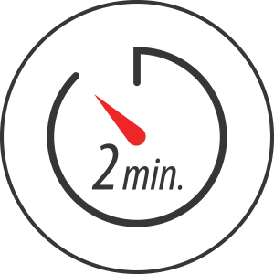

Tourner en rond à se demander si on doit le faire ou pas ne doit plus exister ; pour gagner en productivité, il faut effacer les petites choses qui vous occupent l’esprit en faisant vôtre le slogan : “Just do it”.

Voici un exemple de situation où vous avez tout un tas de choses à faire :

* répondre à des mails qui s'accumulent ;
* écrire un courrier de remerciement ;
* rappeler un client ;
* programmer un rendez-vous chez le dentiste ;
* déposer vos affaires au pressing ;
* faire le compte rendu de la dernière réunion ;
* payer une amende…

*Soupir* tout ça ne donne pas vraiment envie. Mais prenons dans cette liste toutes **les petites choses qui prennent moins de 2 minutes** à faire :

* écrire un courrier de remerciement, vite fait, bien fait, demain au courrier ;
* programmer un rendez-vous chez le dentiste, avec une application en ligne, c’est fait ;
* déposer vos affaires au pressing, je les accroche sur la porte d’entrée et je fais un détour de 2 minutes en allant au travail ou en allant faire des courses ;
* payer une amende, c’est agaçant, mais c’est fait aussi.

Juste faites-le, **arrêtez de tergiverser**. Le reste des tâches seront **planifiées** car elles prennent bien plus que 2 minutes mais s'il vous reste du temps,**appliquez cette même méthode à vos mails** qui s’accumulent. Chaque mail qui prend moins de 2 minutes sera traité ou archivé et les autres seront “marqués comme non lus” ou planifiés pour être traités demain.

Ce qui est magique avec cette première méthode, c’est qu’elle nous permet de **prendre conscience que l’essentiel de nos tâches prennent moins de 2 minutes** à traiter.

### En bref

* Bien gérer son temps n'est pas forcément naturel ou inné et il existe des techniques, des lois physiques ou mathématiques et des méthodes pour vous y aider.
* L'objectif de ce module n'est pas de faire de vous un bourreau de travail, mais de vous aider à libérer du temps et à diminuer votre stress.
* Bien gérer son temps vous rend plus productif et vous permet de mieux gérer vos tâches professionnelles et personnelles.
* Réaliser immédiatement les tâches qui prennent moins de 2 minutes et mettre les autres dans une ToDo.

Maintenant que vous savez qui je suis, de quoi ce cours va parler et que vous avez toutes les bases et la règle n° 1 en tête, voyons dans le prochain chapitre comment organiser un bureau et un ordinateur pour être plus productif.

## Préparez votre lieu de travail

Nous pouvons gagner du temps en rangeant notre espace de travail. Nous commencerons par définir un lieu dédié à l'efficacité, puis l'agencer de manière à avoir tout ce qu'il nous faut pour bien travailler.

Nos sens sont toujours en éveil, et lorsque le besoin de se concentrer arrive, **il ne faut pas être interrompu** par le fait de chercher un stylo, un site d’information que l’on a vu la semaine dernière, le dossier du client ou un numéro de téléphone griffonné dans un coin.

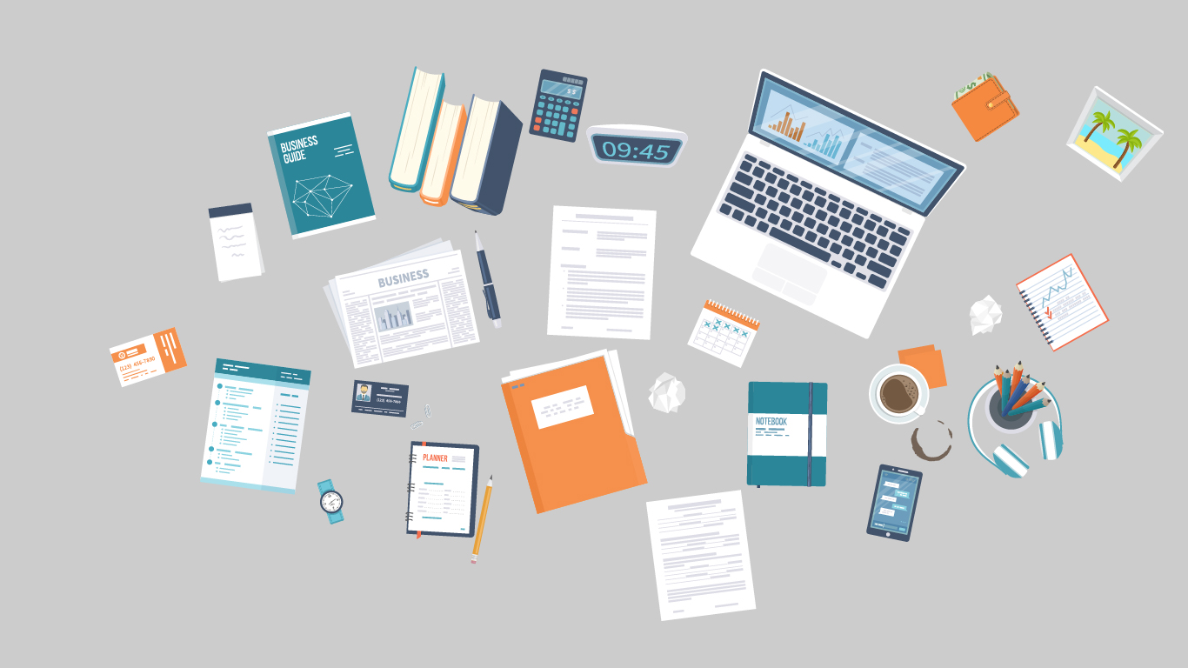

Prenez un bureau comme celui-ci... Difficile d'en faire un lieu de travail efficace sans appliquer des règles de rangement de l'espace.

### Rangez votre bureau

L’entreprise **Toyota** avait inventé la **méthode des 5S**.

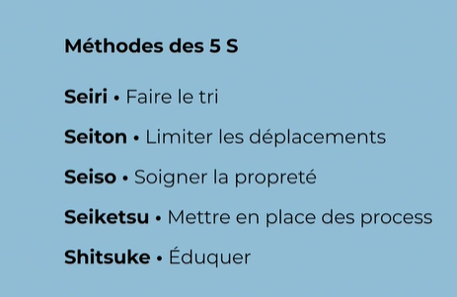

#### **Seiri** – le rangement de l’espace

Ce premier principe recommande de **supprimer l'inutile** de votre espace de travail. Alors, prenez courage et triez, jetez, recyclez, archivez ce dont vous n’avez plus besoin, puis placez vos outils de travail selon leur fréquence d'utilisation.

Aussi, si la vue d’un cadre photo de vos dernières vacances vous plonge dans une profonde mélancolie, enlevez-le.

#### **Seiton** – ordonner et classer vos dossiers

Vous pouvez positionner les choses dont vous avez souvent besoin sur votre espace de travail. **Rangez et classez de manière à limiter les déplacements** physiques. Réunissez par exemple les documents de votre mission du moment dans une pochette et gardez-la à proximité immédiate à un endroit dédié. Optimisez l'utilisation de l'espace pour être confortable et vous permettre de vous concentrer. Évitez les 100 post-its autour de votre écran d’ordinateur, par exemple.

#### **Seiso** – nettoyer

Il vous sera agréable que votre espace de travail soit propre. **Nettoyez et dépoussiérez régulièrement**, que ce soit votre bureau ou votre écran d’ordinateur. Ne laissez pas traîner des gobelets ou votre repas du midi.

**Réparez** quand cela est possible ce dont vous avez besoin, comme ce tiroir qui ne s’ouvre plus, ou la roulette de votre fauteuil qui coince.

Avant de quitter votre travail, faites place nette pour avoir le plaisir d’arriver dans un espace accueillant le lendemain.

#### **Seiketsu** – procédures

Vous pouvez **standardiser vos règles de travail**. Utilisez des bannettes avec un rôle précis pour chacune d’entre elle (exemple : à faire/en cours/fait/à archiver). Mon premier tiroir à droite est dédié aux fournitures, le suivant aux composants informatiques (clé USB, câbles, disques durs) et le dernier pour les feuilles, les pochettes et les enveloppes, tandis que le tiroir central est pour tout ce qui est en cours et important. Trouvez votre organisation à vous.

Pour aller plus loin, vous pouvez ordonner vos documents ou votre poste de travail de manière à ce qu'une autre personne puisse s'y retrouver en cas d’absence, en ajoutant des étiquettes, par exemple.

#### **Shitsuke** – éduquer

Enfin, **faites évoluer et progresser votre méthode**. Soyez rigoureux en appliquant les 4 opérations précédentes et faites-les vivre dans la durée.

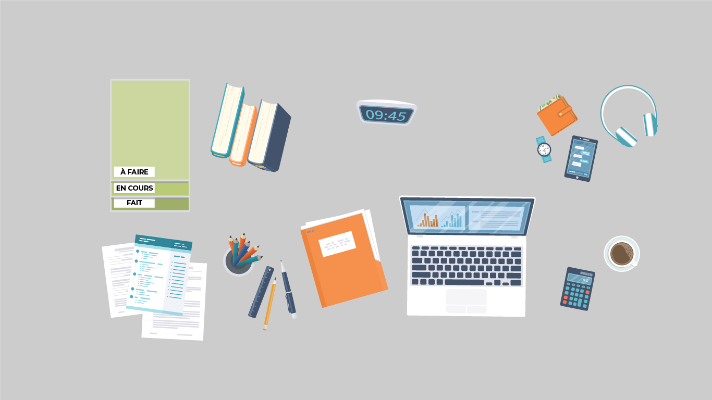

À la fin, vous devrez avoir un bureau qui ressemble à celui-ci. Pas vide, un peu plus épuré, mais surtout réorganisé.

### Rangez votre bureau d’ordinateur

Ne nous arrêtons pas en si bon chemin. Maintenant appliquons-nous à utiliser cette même méthode pour notre ordinateur, afin de **ranger et d'organiser notre espace de travail informatique** pour retrouver facilement n'importe quel document.

Personnellement, j’applique comme règle de ne jamais avoir plus de 7 dossiers sur le bureau de mon ordinateur.  Au delà, je commence à perdre du temps à chercher le bon dossier.

Pour faire le ménage, commencez par :

* **nommer ou renommer convenablement vos fichiers**. Évitez les document “sans titre 1” et préférez “lettre fournisseurs mai 2020”. Pour trouver le titre d’un document, posez-vous la question : “si je devais le chercher avec un moteur de recherche sur mon ordinateur, quels seraient les mots que j’utiliserais ?” ;
* **créer un dossier "Perso"**, avec les copies de vos pièces à vous, la photo du chat, la fameuse recette de mamie, votre réservation de vacances... si c’est perso, c’est là. Au besoin, créez des sous-dossiers et prenez le temps de bien les nommer afin de vous y retrouver facilement (Administratif/Assurance/Photos/Banque, etc) ;
* ensuite, **créer un fichier** "**gros dossier du moment"** ; pour ma part c’est "Cours Openclassrooms" ; 😊 j’ai aussi un dossier**"Clients"** avec des sous-dossiers pour chacun de mes clients ;
* créer aussi **un dossier "interne"** à votre travail, dans lequel vous regrouperez les infos sur le prochain séminaire, les évaluations annuelles, etc. ;
* finir par **un dossier sur votre cœur de métier**.

Et n’oubliez pas, de temps à autre, de simplement examiner vos dossiers pour supprimer les doublons ou les fichiers volumineux inutiles qu’on garde en se disant “on sait jamais, ça peut servir un jour”.

Voici une démonstration de rangement pour voir comment s'y prendre avec l'exemple d'un dossier mal rangé que nous allons réordonner.

Voici une dernière astuce : si vous n’aimez pas chercher par ordre alphabétique, utilisez un **code numérique** avant le nom du dossier ou du fichier : 001_C_Openclassrooms.

### Adaptez votre lieu de travail à vos besoins

Au-delà d'appliquer ces règles, écoutez-vous et variez les façons de vous installer pour tenter de trouver là où vous êtes le plus efficace. Certains ont besoin de calme, d'autres moins.

Pour être efficace, j’ai besoin d’un environnement un peu "cocon" : pouvoir me faire un café, être sur un canapé, écouter de la musique. Je trouve que se sentir bien aide à être efficace. Mais, cela ne veut pas dire seule ! Je suis efficace aussi là où il y a des gens. Je n'aime pas être seule, et la présence de gens qui travaillent à côté de moi me motive pour travailler. - Charlène, manager d'équipe.

### Stockez vos recherches web avec l'aide de Pocket

Inutile à présent de bookmarker les pages sur nos navigateurs web, surtout si comme moi vous en utilisez 2 ou 3 différents. Grâce à Pocket, vous pouvez classer toute votre veille et vos pages web pour y accéder rapidement depuis n’importe où, sans les pubs, juste avec les textes, les images et les liens.

Vous pourrez ajouter facilement des tags ou des catégories à des pages web pour retrouver en un instant tout ce qui concerne un sujet.

Extra bonus : l’application lit à voix haute les articles ; génial pour les trajets avec des écouteurs.

Pour plus de conseils et outils pratiques pour faire de la veille, vous pouvez suivre cet autre cours du catalogue OpenClassrooms : [**Mettez en place un système de veille informationnelle**](https://openclassrooms.com/fr/courses/4805776-mettez-en-place-un-systeme-de-veille-informationnelle).

### Tentez de vous organiser pour pouvoir tout retrouver en 20 secondes

La loi des 20 secondes est aussi d’origine japonaise. Selon elle, vous devez pouvoir retrouver n’importe quelle information en moins de 20 secondes.

C’est très largement faisable en appliquant les 5S, et nous organisons régulièrement des petits concours à mon travail pour mesurer notre efficacité !

### En bref

* Notre environnement de travail influe sur notre productivité.
* Rangez, ordonnez, classez, nettoyez et organisez votre bureau et votre ordinateur.
* Limitez le nombre de dossiers et renommez au besoin vos fichiers et dossiers, afin de vous y retrouver le plus rapidement possible.

Mais attention, tout ne va pas s'arranger rien qu'en réorganisant votre poste de travail ! Il faut remplir vos journées de tâches de façon stratégique, dans l'ordre qui sera le plus productif pour vous. Je vous explique tout ce qu'il faut savoir dans le prochain chapitre.

## Structurez une journée productive

Vous connaissez mieux que quiconque votre journée type. Peut-être êtes-vous à un poste qui nécessite de faire 3 réunions par jour ? Ou un poste qui nécessite plusieurs déplacements ? Ou encore peut-être devez-vous répondre à beaucoup de mails ? Dans tous les cas, nous allons essayer d’adapter votre journée type pour améliorer votre productivité.

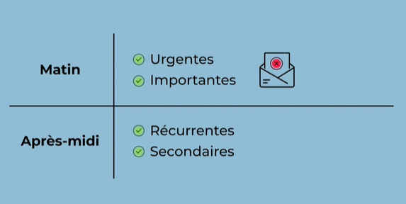

### Identifiez le moment de la journée où vous êtes le plus productif

Les neurosciences nous apprennent que la majorité d’entre nous avons un **cerveau disposé au travail matinal**. Certains métiers ne se prêtent cependant pas au calme le matin ! Voici les réponses très contrastées de plusieurs personnes à qui l'on a demandé quand ils se sentaient le plus efficace.

Le moment de la journée où je me sens le plus efficace est le matin, car mon énergie est au max et mon cerveau n'est pas pollué par les urgences de la journée. – Luc, responsable de formation.

Je me sens plus efficace le matin. Je suis moins fatiguée, j'ai moins de sollicitations externes. Ou un peu tard le soir (après 19 h), j'ai un regain d'énergie ! – Charlène, manager d'équipe.

L'après-midi, à partir de 16 h, j'avance le plus. C'est lorsque certains de mes collègues sont partis et que je ne suis pas dérangé par le téléphone et les bruits environnant… – Duc, chef de projet Déploiement informatique.

Le moment de la journée où je peux le plus avancer est le soir, parce que je ne suis jamais interrompue ! – Sandra, HR manager.

Pour découvrir vos dispositions particulières, [**vous pouvez faire un test de typologie circadienne de Horne & Ostberg**](https://reseau-morphee.fr/le-sommeil-et-ses-troubles-informations/quel-dormeur/soir-matin/questionnaire-de-typologie-circadienne-de-horne-et-ostberg).

### Essayez de démarrer la journée par une tâche à forte valeur ajoutée

Une fois arrivé à votre poste de travail **propre** et **rangé**, comme expliqué dans le chapitre précédent, si vous le pouvez, **ne jetez pas immédiatement un œil à vos mails**.

Ne commencez pas chaque jour par vos emails !

Vous pouvez en priorité vous atteler à la tâche qui a le plus de valeur aujourd’hui. Pour connaître cette tâche, posez-vous la question : "Si je ne devais faire qu’une seule chose aujourd’hui, ce serait quoi ?” ou “ Quelle est la chose qu’on attend de moi en priorité aujourd’hui ?”.

C’est possiblement une tâche ingrate, complexe ou désagréable, peu importe ; pour gagner du temps, de l’efficacité et de la productivité, commencez par la plus ingrate ou la plus difficile car toutes les tâches suivantes vous sembleront plus faciles et plus agréables.

L'avantage de cette habitude, c’est que vous serez libéré de ce poids sur votre conscience et vous aurez gardé les autres missions de la journée plus simples pour les temps où vous êtes plus fatigué. Allouez entre **60 et 120 minutes pour faire cette tâche complexe en début de journée**. Si vous me dites qu’il vous faut 2 jours pour réaliser cette tâche, le plus simple sera de découper votre projet en plus petites étapes. Ne prenez pas de rendez-vous pendant ce temps et dans la mesure du possible, indiquez à vos collaborateurs que vous n’êtes pas disponible.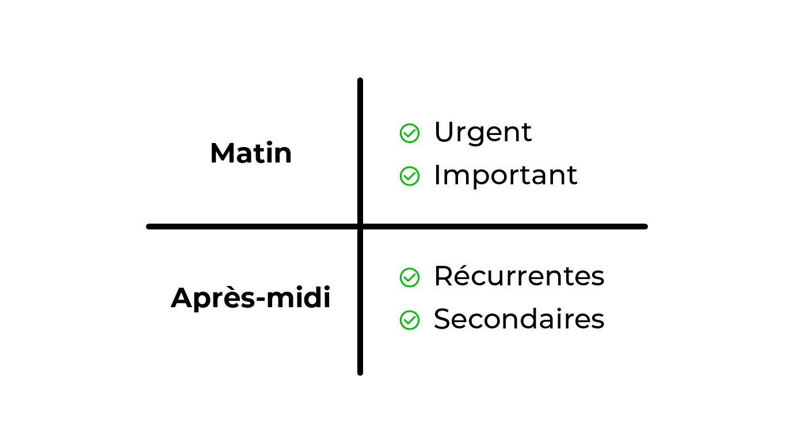Voici comment je vous conseille de répartir (idéalement ! ) vos tâches dans une journée, entre le matin et l'après-midi.

La meilleure astuce que quelqu'un m’ait donné pour gagner du temps est de toujours me focaliser sur ma priorité de la journée. Je l’applique au quotidien. – **Viriginie, CEO**.

Pour gagner en productivité et efficacité au début de ma carrière, au-delà de l’apprentissage de mon métier, j'ai appris à me concentrer sur LE sujet ou l'objectif recherché. En gardant à l’esprit cet objectif clair, j’ai réussi à augmenter ma rapidité. – **Patrick, dirigeant chef d'entreprise**.

### Organisez votre productivité avec la méthode Pomodoro

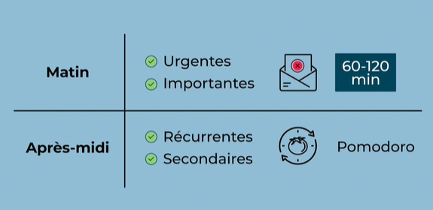

Pomodoro est une méthode de gestion du temps qui va vous aider à **vous concentrer et vous discipliner** lors de la réalisation d’une tâche. Cette méthode se base sur l'usage d'un minuteur appelé pomodori, permettant de respecter des **périodes de travail de 25 minutes** en alternance avec des **moments de relâche de 5 minutes**.

Cette méthode se base sur l'usage d'un minuteur appelé pomodori (qui signifie en italien « tomates »).

Pour cela, prenez la ou les tâches que vous devez absolument réaliser pendant la prochaine heure et fixez-vous l’objectif de tout finir à la fin du temps imparti.

Avant de commencer, vous pouvez encore améliorer votre concentration et votre efficacité en vous isolant. Coupez les notifications en activant le mode “ne pas déranger” sur votre ordinateur et votre téléphone. Mettez un casque, ou des bouchons d’oreilles si vous aimez le silence, ou écoutez une playlist spéciale concentration avec de la musique instrumentale douce ou un bruit de fond agréable, comme sur Noisli.com.

##### Voici comment appliquer la méthode Pomodoro :

* mettez un minuteur sur 25 minutes et c’est parti, travaillez à fond, sans être dérangé ;
* drrrring ! Fin du sprint, prenez 5 minutes de pause, une vraie pause, pas un autre travail. N’oubliez pas de mettre le minuteur sur 5 minutes ;
* drrrring… C’est reparti pour 25 minutes à fond ;
* drrrring… 5 minutes de pause ;
* et ainsi de suite 4 fois d’affilée. À la 4e pause, prenez 15 minutes de plus si vous en ressentez le besoin ;
* recommencez le cycle si nécessaire, sans dépasser 2 h.

Cette méthode a un grand intérêt, car **elle ne vous épuise pas** et permet d’être efficace, y compris sur le long terme. Après une ou deux semaines, vous pourrez allonger le temps de travail. Pour ma part j'apprécie faire des cycles de 45 min et 5 min de pause.

N'hésitez pas à tester dès demain avec un outil gratuit en ligne : [Pomodoro Tracker](https://pomodoro-tracker.com/).

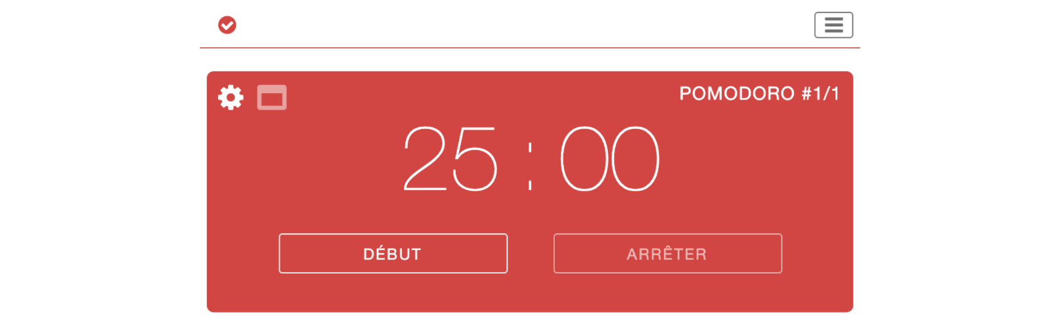Entraînez-vous avec Pomodoro Tracker, c'est gratuit !

**Timeboxez votre journée**

Il y a 24 heures dans la journée et une des règles pour équilibrer vie professionnelle et vie privée consiste à diviser en 3 parties égales cette journée. 8 heures pour le repos et la détente, 8 heures pour la famille, les amis et les loisirs et 8 heures pour le travail et l’apprentissage.

À de très rares exceptions près, nous avons tous des routines et toutes les routines ne sont pas mauvaises. Le matin, nous faisons les mêmes choses dans le même ordre dans 80 % des cas, si ce n’est plus. Cette routine est une sorte de rituel qui nous prépare à la journée.

Voyons l’exemple suivant d’une journée déjà bien chargée mais convenablement timeboxée, c’est à dire qu’un temps est prévu pour chaque chose :

* **routine matinale** : 15 – 45 min ;
* **sprint des tâches à forte valeur ajoutée** : 60 – 120 min ;
* **session mails** 1/3 : 15 – 45 min ;
* **réunion**/**appels**/**briefing**/**rendez-vous** : 30 – 60 min ;
* **déjeuner** (léger, pour ne pas s’endormir après) : 45 – 90 min ;
* **session mails** 2/3 : 15 – 45 min ;
* **sprint Pomodoro** des tâches secondaires : 60 – 120 min ;
* **réunion**/**appels**/**briefing**/**rendez-vous** : 30 – 60 min ;
* **session mails** 3/3 : 15 – 45 min ;
* **mise à jour de la ToDo** liste et préparation des affaires pour le lendemain : 15 min.

Dans sa version idéale, cette journée ne pourrait durer que 5 h, et presque 10 h dans le pire des cas. Nous n’aborderons pas les cas extrêmes de journées ‘Urgence” de 15 ou 18 h, qu’il faudra éviter à tout prix. Mais à ce sujet, il faut savoir selon la **loi d’Illich**: “Au-delà d’un certain seuil, l’efficacité humaine décroît, voire devient négative”, donc ne multipliez jamais ces journées à répétition.

Il est important de trouver votre seuil de travail efficace. Vous pourrez par la suite le faire évoluer pour l'optimiser selon vos besoins.

Si vous n’êtes pas du matin ou que vous êtes en froid avec votre réveil, commencez par changer vos routines. Vous trouverez pleins d’infos sur la toile pour **devenir du matin** (comme se lever pratiquement aux mêmes heures quotidiennement pour ne pas dérégler son cycle de sommeil) et être en forme dès la première sonnerie du réveil. Depuis quelques années, je commence ma journée à 6 h et l’essentiel de mon travail est terminé à 13 h. Certes, chacun son rythme, mais plus vous apprendrez à apprécier votre matinée, plus vous vous dégagerez du temps par la suite pour des choses encore plus agréables.

### En bref

* Commencez votre journée par une tâche à forte valeur ajoutée, même si c’est une tâche ennuyeuse ou désagréable ; le reste de la journée n’en sera que plus productif.
* Utilisez la méthode Pomodoro pendant 60 à 120 minutes, une à deux fois dans la journée, pour booster votre productivité.
* Essayez dans la mesure du possible de définir pour votre journée des créneaux dédiés à certaines tâches (appels/réunions/sprint/formation…).

Maintenant que savez comment assembler une journée productive, parlons de la tâche qui a la fâcheuse tendance de nous interrompre tous tout le temps : les mails. Je vais vous expliquer comment passer moins de temps dans votre boîte mail, c'est possible !

## Traitez vos mails sans perdre de temps

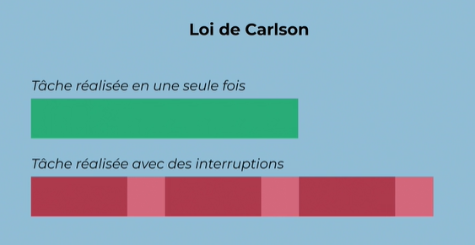

La **loi de Carlson** nous apprend qu’une tâche faite de manière continue prend moins de temps que de la faire en plusieurs fois. Car chaque fois que vous vous mettez, ou que vous vous remettez à une tâche, il vous faut un temps pour vous concentrer et reprendre là où vous l’aviez laissée. Passer sans cesse d’une chose à l’autre demande beaucoup d’énergie et beaucoup de temps à notre cerveau.

Sous ce point de vue, vérifier ses mails toutes les heures n’est absolument pas pertinent non plus.

D’autant plus qu'avec les habitudes professionnelles d’aujourd’hui de mettre en copie tout le monde sur tous les échanges de mails, elles occasionnent régulièrement entre **50 et 150 mails à faible valeur ajoutée à lire et à traiter dans la journée**. Sans parler du ping-pong mail qui donne lieu à des discussions stériles et chronophages, par exemple :

📧Ci-joint l'étude demandée.

📧Merci, bien reçu.

📧Peux-tu me faire un retour ou valider ?

📧Il y a certainement des modifications à faire.

📧Lesquelles ?

... 🤦‍♂️

Mis bout à bout, ce genre d’échange mail vous aura couté **plusieurs heures, voire plusieurs journées sur une année**. Voyons comment réduire cela à un seul échange.

### Écrivez ou répondez à un mail avec les informations minimales, mais claires

Pour information/Pour validation/Pour action. Idéalement, vous écrirez vos futurs mail avec au moins l’un de ces 3 intitulés pour **clarifier vos intentions**.

Le même exemple une fois retravaillé :

📧Pour validation, ci-joint l'étude demandée. En cas de modifications, merci de m’envoyer la liste par retour avant demain en fin de journée.

N’oubliez pas d’être clair dans vos écrits, donnez les bonnes directives, vos besoins et vos attentes, en étant le plus concis possible. Si le corps de votre mail fait plus de 15 ou 20 phrases, faites une synthèse en début de mail et abusez des “bullet-points”.

### Traitez vos mails vers le “inbox zero”

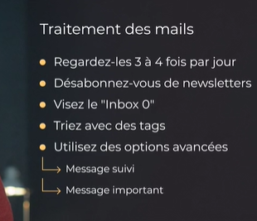

Définissez **3 ou 4 moments pour traiter vos mails** dans la journée, pas plus. Idéalement, vous programmez votre première séance mails après votre sprint matinal, faites le tri de ce qui est urgent, et le cas échéant, traitez cela en top priorité. Puis comme nous l’avons vu précédemment, **appliquez la règle des 2 minutes** pour les autres mails.

**Désabonnez-vous** **de ces listes de diffusions** que vous ne consultez jamais. Gmail de Google permet de le faire d’un simple clic, mais vous ne couperez pas à certains sites qui compliquent volontairement la tâche. **Marquez directement comme lus certains mails informatifs**que vous souhaitez conserver tout de même.

L’objectif est d’être **“inbox zero”**, avec aucun mail non lu, au moins une fois par semaine.

Visez l'inbox zéro !

Pour ma part, je vise le vendredi, histoire d’avoir l’esprit libre et apaisé pour le week-end, avec la satisfaction d’avoir bien fait mon travail.

Pour tenter de perdre le moins de temps possible dans mes mails, j’applique une gestion très rigoureuse de mon inbox : je ne laisse rien en non-lu, et je prends une décision dès que je le lis (suppression, archivage, réponse si moins de 2 min, ou je le place en favori). Je tente toujours d’atteindre l’inbox 0 à la fin de la journée ou de la semaine. J'essaie de ne jamais lâcher cette organisation, car si on commence à en avoir des non lus, on n'arrive plus à rattraper ! - **Charlène, manager d'équipe**.

### Centralisez toutes vos adresses dans une seule boîte

Si votre entreprise vous y autorise, vous pouvez centraliser vos mails dans Gmail, c’est assez simple à faire dans la rubrique Compte, puis importation des paramètres Gmail.

### Triez vos mails avec des tags

Pour plus de lisibilité, je configure ma boîte mail pour la visualisation de mes mails non lus dans la partie haute de la fenêtre, suivis des mails déjà lus dans la partie basse.  Cela s'appelle la "Priority Inbox" sur Gmail, ou "Boîte de réception prioritaire" ; voici [comment la mettre en place](https://support.google.com/mail/answer/186531?co=GENIE.Platform%3DDesktop&hl=fr).

Utilisez quand c’est nécessaire les options de **“message suivi”** ou de **“message important”** et ajoutez certaines adresses mails comme VIP, pour recevoir une notification dès qu’un nouveau message arrive.

En réalité, “message suivi” et “message important” ont en quelque sorte la même fonction ; à savoir, les retrouver plus facilement grâce aux onglets.

Une distinction que font certains est qu’un “message important” contient une information clé dont vous pourriez avoir besoin ultérieurement (facture, contrat, validation client, etc.), alors qu'un message suivi est plus proche d’une discussion dont vous ne voulez pas perdre le fil.

Il y a plusieurs écoles, mais à moins d’en avoir l'intérêt, il n’est pas obligatoire de faire un tri plus poussé et de créer plusieurs répertoires pour archiver vos mails. En effet, **les outils de recherche Gmail ou de ses concurrents sont en général très puissants** ; vous retrouverez toutes vos conversations et même vos notes associées à votre compte en un instant.

Pour vous désabonner de toutes les newsletters d’un coup,connectez-vous à [**cleanfox.io**](https://cleanfox.io/). Vous pouvez vous désabonner de toutes les newsletters indésirables auxquelles est rattaché votre email. Vous pourrez conserver celles qui sont vraiment importantes à vos yeux.

Dans cette vidéo, regardons comment trier vos mails avec des filtres et les classer facilement avec des libellés.

### En bref

* Essayez dans la mesure du possible de faire votre travail de manière continue en traitant une tâche de bout en bout, sans passer d’un sujet à l’autre.
* Écrivez vos mails avec des informations claires sur vos besoins et vos attentes, pour éviter d'interminables échanges de questions-réponses.
* Essayez d’être “inbox zero” une à deux fois par semaine.

J'espère que vous vous sentez désormais plus en confiance pour réduire le temps passé sur les mails. Bon courage pour mettre en pratique, souvenez-vous, c'est une question de pratique. Je crois en vous !

Bravo, vous avez fini cette première partie du cours ! Vous pouvez peut-être en profiter pour souffler et aller prendre un petit café ! Cela fait bien 25 minutes, là, normalement... pensez à la méthode Pomodoro ! Ensuite, vous pourrez vous plonger dans le quiz. On se retrouve, nous, dans la deuxième partie du cours sur l'organisation et la planification. À tout de suite !

# Adoptez des premiers réflexes de productivité

Bravo ! Vous avez réussi cet exercice !

### Compétences évaluées

* Adopter des premiers réflexes de productivité

### Question 1

**En quoi faire un test de typologie circadienne de Horne & Ostberg peut m’aider à gagner du temps ? À quoi sert-il ?**

*Attention, plusieurs réponses sont possibles.*

* + 

À planifier plus efficacement ma journée

* + 

À définir à quelle typologie de collaborateur je corresponds, pour mieux gérer mes interactions

* + 

À définir une heure idéale pour aller dormir

* + 

À connaître les phases où je suis le plus efficace dans la journée

En comprenant vos cycles, vous savez à quel moment vous coucher, travailler et vous concentrer ou faire une pause.

### Question 2

**Vous êtes lancé à fond dans la rédaction d’un article, mais votre alarme Pomodoro sonne. Que devez-vous faire ?**

* + 

Je dois m’arrêter quoi qu’il arrive, mon cerveau a besoin de cette pause.

* + 

Je dois continuer. Je suis lancé, et très inspiré par ce que je fais.

Si vous voulez continuer à travailler allez-y, pas de soucis. N’oubliez pas de faire une vraie pause toute les 90 ou 120 minutes max avec détente, mais faite autre chose que travailler durant vos pauses

### Question 3

**Qu’est-ce qu’il est recommandé d’écouter pour mieux se concentrer ?**

*Attention, plusieurs réponses sont possibles.*

* + 

Rien, un casque anti-bruit ou des bouchons d’oreilles vous plongent dans une bulle.

* + 

Un léger bruit de fond, comme sur Noisli.com

* + 

Un morceau de death metal trance electro gore, c’est le top

* + 

De la musique instrumentale douce

En réalité, il faut écouter ce qui demande le moins d’attention à votre cerveau pour améliorer votre concentration.

### Question 4

**La productivité (travail réalisé) selon les auteurs de la 25e heure, représente la somme de :**

* + 

Temps passé + moyens techniques/financiers utilisés + nombre d’acteurs intervenus

* + 

Temps passé + Intensité de concentration + rapidité de réalisation

* + 

Temps passé x intensité de concentration x rapidité de réalisation

* + 

Temps passé + compréhension de la demande + qualité du rendu

Oui, c’est presque exponentiel...

### Question 5

**Se fixer une routine d’assimilation permet de mieux capter et d’enregistrer les nouvelles informations qui vous apparaissent chaque jour dans votre apprentissage comme dans votre vie professionnelle. À quoi doit ressembler la vôtre ?**

* + 

Agir/évaluer/apprendre

* + 

Apprendre/évaluer/agir

* + 

Agir/apprendre/évaluer

* + 

Apprendre/agir/évaluer

En effet, j’apprends avant d’agir et j’évalue mon travail, ce qui me donne un enseignement pour ma prochaine action.

### Question 6

**Les 5S liés au rangement de son espace de travail, qui permettent de gagner du temps, comprennent :**

* + 

Rangement / Classification / Propreté / Procédures / Éducation

* + 

Rapidité / Assimilation / Organiser / Rapport / Éducation

* + 

Déléguer / Dire « non » / Validations fréquentes / Actualiser / Éducation

* + 

Entraide / Planifier / Organiser / Actualiser / Procédures / Éducation

Oui, un espace de travail clair et rangé, c’est dégager son esprit de tout parasite et optimiser sa productivité.

### Question 7

**Le moment idéal pour traiter ses mails professionnels  :**

*Attention, plusieurs réponses sont possibles.*

* + 

En début de journée pour établir sa to-do list

* + 

Après avoir effectué la tâche la plus importante de la journée

* + 

Toutes les 30 minutes

* + 

3 à 4 fois par jour

Attention à ne pas vous laisser submerger par les mails entrants. Finissez ce que vous avez en tête, ainsi que toutes les tâches ne demandant pas spécifiquement une mise à jour, avant de vous ouvrir aux nouvelles informations contenues dans vos mails.

### Question 8

**Voici un mail d’entreprise entre une chargée de projet et son assistante :**

**----**

**Angélique,**

**J’ai enfin réussi à contacter l’imprimeur pour notre événement. Il faudrait juste lui envoyer les fichiers d’impression, mais je ne sais pas si le graphiste les a finis. Les chaises et lumières ont été commandées, mais il y a un blocage sur le paiement du fournisseur, à ce que j’ai compris.**

**Peux-tu t’en charger ? Merci !!!**

**----**

**Selon vous, pour que ce mail soit efficace et que l’action puisse être menée correctement, que faudrait-il rajouter ?**

*Attention, plusieurs réponses sont possibles.*

* + 

L’action principale attendue écrite clairement

* + 

Une deadline ou une demande de retour

* + 

Les ressources nécessaires à la demande ou l’endroit où les retrouver

* + 

Une formule de politesse

* + 

Au moins 2 personnes en copie

* + 

Des « bullet-points »

Lors de vos échanges interprofessionnels, le but est d’être clair et précis sur vos attentes. Cela vous fera gagner du temps à vous ainsi qu’à vos collègues. Mettre en copie d’autres membres n’est pas une chose à automatiser : vous risquez de polluer la boîte mail de vos collègues sans grand intérêt.

## Créez une to-do list efficace

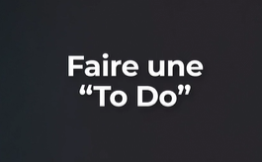

Désolé, mais il n’y a pas à se poser de question shakespearienne ici, il vous faut une liste de to-do (de “choses à faire”, en français) découpée par tâche. Les avis sont unanimes : cela fait partie des bonnes pratiques à adopter pour accélérer votre productivité.

La meilleure astuce que quelqu'un m’ait donné pour gagner du temps est d’établir la veille la liste des priorités pour le lendemain et par ordre d'importance à traiter. – **Duc, chef de projet Déploiement informatique**.

Un collègue m'a dit que pour m'attaquer aux gros projets ou problèmes, il suffit de faire la première petite action sur le sujet. Ça m'a un peu débloquée, car j'avais du mal à me lancer. J’ai compris ensuite que pour avancer, il faut décomposer les grosses tâches, et ne mettre que des petits morceaux dans sa to-do (pour qu'on puisse les cocher !) J’ai aussi banni le papier/post-it pour ma to-do et je n’ai plus qu’un seul endroit où j'ai ma to-do. – **Charlène, manager d'équipe.**

La meilleure astuce que quelqu'un de mon entourage m’a donné pour gagner du temps était de maintenir une to-do list. On m’a conseillé de noter les choses pour ne pas les oublier, les avoir dans un ordre et s'y attaquer dès que possible. De plus, rayer une tâche accomplie de sa "to-do" donne un sentiment de micro-accomplissement à chaque fois. 💪J'ai aussi appris à prioriser, c'est-à-dire apprendre à identifier ce qui apporte un maximum de valeur par rapport à l'effort à fournir. - **Nicolas, engineering manager.**

Pour ce faire, nous pouvons utiliser un carnet ou des post-it, mais **tout noter sur du papier présente des inconvénients** majeurs :

* le risque est grand de les égarer ;
* leur mise à jour peut s'avérer fastidieuse.

### Numérisez votre outil

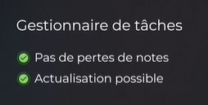 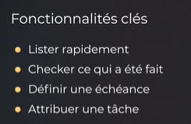

Pour ces raisons, si vous voulez gagner du temps, vous devrez passer à une **solution logicielle** pour gérer votre to-do. Il n’existe pas encore d’application parfaite, mais je vais vous présenter certaines d’entre elles pour vous familiariser avec cette bonne pratique de la gestion du temps.

Ce que nous pouvons attendre d’un logiciel ou d’une application de type “gestionnaire de tâches” serait de pouvoir :

* lister rapidement nos tâches ;
* checker rapidement ce qui a été fait ;
* définir une échéance à une tâche ;
* créer des tags ou des catégories ;
* attribuer des couleurs à chaque tâche, histoire de repérer rapidement ce qui est urgent, par exemple, mais aussi de distinguer le pro du perso ;
* identifier et attribuer une tâche à un collègue ou à un ami.

Asana (ou Google Task, son équivalent Google), et Trello sont les logiciels assistants que nous évoquerons dans ce cours, et ils font tous les deux ce dont nous aurons besoin.

Leur version de base est gratuite. Voici une démonstration d'utilisation de Trello. Dans cette vidéo, nous verrons comment bien débuter avec Trello en créant et en personnalisant des tâches en fonction de nos besoins :

Maintenant que nous sommes équipés, passons aux bonnes pratiques pour dresser la liste.

### Évitez certains pièges des to-do

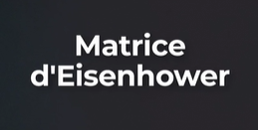 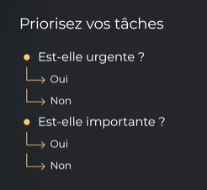

#### 1. Précisez les tâches

Première erreur à éviter lorsque l’on liste ses tâches, **ne soyez pas trop généraliste** :

* **❌**Faire les courses
* **✅**Racheter carottes, citron...

Mieux, si votre logiciel le permet, créez un projet Courses et insérez chaque produit comme une sous-tâche du projet Courses.

Quand vous faites votre liste de courses, vous visualisez le magasin et faites la liste dans l’ordre des rayons pour ne pas avoir à fouiller dans votre liste ou faire des allers et venues. De la même manière, quel que soit votre travail, essayez de faire vos futures listes en pensant à votre trajet et votre environnement de travail immédiat pour limiter vos déplacements, en concentrant aussi les tâches de manière géographique.

#### 2. Donnez vie à vos actions

Utiliser des verbes d’action, c’est déjà super, mais nous pourrions aller plus loin en **indiquant directement l’objectif de notre tâche.**

* ❌Réparer la lumière
* ✅La lumière REMARCHE !

C’est bien plus **positif** et cela donne un peu plus d’entrain. Si votre gestionnaire de tâches le permet, c’est le moment d’inscrire une sous-tâche ou une check-list à l'intérieur de “La lumière remarche” pour indiquer ce dont vous avez besoin pour exécuter cette tâche principale.

* ✅La lumière remarche :
  + applique ;
  + ampoule ;
  + interrupteur.

Encore une fois, dans le cadre du travail, n'hésitez pas à être précis sur vos attentes et vos besoins.

* ✅La lumière remarche (date limite : demain 11 h 30) :
  + applique en verre (voir photo ci-jointe) ;
  + ampoule  (40 w à LED lumière du jour) :
  + interrupteur (référence : 1224-362).

Avant de passer à la suite de ce cours, prenez 5 à 10 minutes avec votre to-do list en main et notez tout ce que vous avez à faire, sans prendre soin de mettre des catégories pour le moment. C’est ce que l’on appelle une to-do list générale, un fourre-tout.

Levez-vous et baladez-vous autour de votre environnement direct. Regardez et notez ce que vous avez à faire pour le boulot, mais aussi réparer ce pied de table ou ce tiroir/traiter le courrier qui s’accumule/arroser la plante/cirer ce meuble… peu importe ; notez entre 30 et 50 tâches sur votre gestionnaire de tâches.

#### 3. Donnez une priorité à vos actions

La**matrice d'Eisenhower** va nous aider à **prioriser** chacune de nos tâches et à décider celles que vous pouvez déléguer.

Pour placer vos tâches dans la matrice, il faut vous poser**deux questions** et y répondre de manière très factuelle :

* Cette tâche est elle **urgente** ? (est-ce que ça peut attendre 2 ou 3 jours ?)
  + oui
  + non
* Cette tâche est elle **importante** ? (est-ce que c’est grave si ce n’est pas fait ?)
  + oui
  + non

Après s’être posé ces deux questions pour chaque tâche, nous allons pouvoir mettre les tâches dans les cases qui leur correspondent et même déléguer certaines d’entre elles.

##### Si vous répondez deux fois "oui"

Si vous répondez 2 fois "oui", c’est à faire par vous, évitez de déléguer une tâche importante et urgente.

##### Si vous répondez 2 fois "non"

3 options s'ouvrent à vous :

* soit vous supprimez la tâche purement et simplement ;
* soit vous appliquez la règle des 2 minutes ;
* soit vous la laissez pour vous en occuper lorsque vous aurez moins d’urgences et de tâches importantes.

##### Si votre tâche est urgente mais pas importante

Si vous avez la possibilité de la déléguer, c’est cette tâche que vous allez traiter en priorité. Pourquoi ? Car c’est une tâche passive. Briefez votre équipier sur cette tâche et occupez-vous ensuite des tâches urgentes et importantes. Du coup, pendant que vous réalisez vos tâches, votre collègue réalise la sienne en simultané.

À défaut de pouvoir déléguer, vous ferez cette tâche immédiatement après celles qui sont importantes et urgentes.

##### Si votre tâche est importante mais pas urgente

Requalifiez, négociez ou planifiez son échéance. Profitez-en pour créer une alerte une semaine avant et 2 jours avant, pour avoir le temps de l’intégrer à nouveau dans votre to-do et d’être certain de ne pas laisser cette tâche passer à la trappe.

"Pour gagner du temps, j’applique la méthode Getting Things Done (GTD), et Kanban pour la gestion des tâches, et j’organise toujours mes tâches pour me laisser déborder au minimum. Cela demande de penser long terme et de ne pas réagir à toutes les urgences. Ensuite, j’ai appris ce que je fais une priorisation aggressive en utilisant la Matrice Eisenhower". **Luc, Responsable de formation.**

Voici un récap en images de la Matrice d'Einsenhower, un très bon outil d'aide à la décision donc !

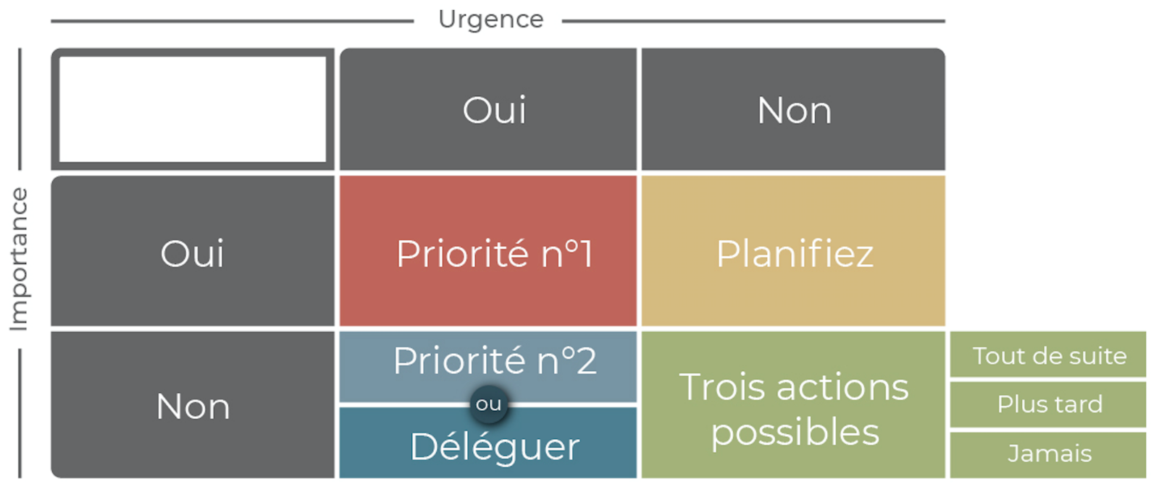La Matrice d'Eisenhower permet d'isoler les tâches urgents et importantes du reste. Un bon outil d'aide à la décision donc !

À présent, il est bon de ne plus tergiverser pendant des heures pour faire des choix. Au début ce ne sera pas évident, vous serez peut-être tenté de répondre ni oui ni non mais soyez certain que ce sera très efficace pour vous aider à gérer au mieux votre temps.

Mohamed Ali disait “il n’y a pas de mauvaise décision, je prend une décision et je la rend bonne”.

À présent, il vous sera plus facile d’identifier la ou les tâches à réaliser et leur degré d’urgence.

Maintenant que vous avez votre to-do, c’est à présent à vous de la faire vivre. Vous seul savez ce qui doit être fait demain. N’oubliez pas qu’il peut aussi être très agréable de prendre de l’avance sur certaines tâches planifiés aussi.

Quand vous serez en avance grâce à ces méthodes, vous pourrez vous demander ce que vous ferez de tout ce temps gagné…

#### 4. Tenez à jour votre to-do

Maintenant que nous savons comment créer et prioriser nos tâches, la pire chose qui puisse nous arriver c’est de laisser notre liste en l’état sans la mettre à jour.

Premièrement, dans votre liste de ToDo, prêtez attention à certaines tâches, même mineures, qui doivent impérativement être réalisées pour pouvoir achever une autre tâche. Comme dans l’exemple de “La lumière remarche !” déplacez les sous-tâches à l'intérieur d’une tâche ou à défaut planifiez les avant.

❌ **Version 1** : ce qu’il serait impossible de faire 😢

* Imprimer le rapport annuel
* acheter des feuilles
* changer les cartouches d’encre

✅ **Version 2** : ce que vous pouvez faire mais c’est pas encore optimal 🤔

* changer les cartouches d’encre
* acheter des feuilles
* Imprimer le rapport annuel

✅ **Version 3** : ce que vous devez prendre l'habitude faire 👏 🥰 🤓

* L’imprimante remarche ce soir avant 17h
  + (déléguer) vérifie Stock cartouches
  + (déléguer) change les cartouches d’encre
  + va acheter des feuilles
* Imprimer le rapport annuel à 17h

Une ToDo liste doit être vérifiée et suivie sur la semaine et intégralement mise à jour une fois par semaine, idéalement le lundi matin.

Depuis le début de ce cours, peut-être avez vous pris conscience que certaines choses que vous aviez l’habitude de faire vous faisaient perdre du temps. Lorsque vous aurez dressé parfaitement votre ToDo, souvenez-vous de ces pratiques chronophages et notez-les dans un coin. Ce pourrait-être “vérifier mes réseaux sociaux dès qu’une notification apparaît” par exemple.

Dans ce cas faites une note adressée à vous même : “Non, n’y va pas” ou “Après ton Sprint” comme un petit mantra personnel. Vous pourriez même déroger un tout petit peu à la **Loi des 5S** en laissant cette note sur un post-it sur l’écran de votre ordinateur.

### Tenez à jour votre ToDo avec votre Smartphone

Une grande majorité des outils que nous découvrons ici est présente en version smartphone comme Asana,Google Task ou encore Trello.

N’oubliez pas d‘autoriser les notifications de ces applications.

Toutes mes application de travail sont sur la même page de mon Smartphone. Tout ce qui est loisir et vie pratique sur une autre page.

### Utilisez la dictée vocale et assistant

Il faut un peu de temps pour s'habituer à parler à son ordinateur mais la dictée vocale peut être très pratique pour gagner du temps, comme pour faire la synthèse d’un rapport, écrire un message ou un article.

Avec les assistants (Ok Google ou Siri) vous pouvez aussi lancer une application ou une action, répondre à un message, lancer un minuteur pour Pomodoro, ajouter une tâche à votre ToDo ou créer un rappel.

### Challengez-vous pour réaliser des tâches en moins de temps

Vous serez surpris de voir comment le fait de se challenger à mettre moins de temps que prévu pour faire une tâche vous rend créatif.

La **Loi de Parkinson** nous apprend que plus on a de temps pour réaliser une tâche, plus cette tâche va grandir et s'étaler dans le temps pour finir par y occuper tout l’espace. En langage plus familier, plus on a de temps pour faire quelque chose, plus on va traîner la patte pour le faire.

### En bref

* La matrice d'Eisenhower va vous aider à prioriser chacune de vos tâches et à décider celles que vous pouvez déléguer ;
* une tâche qui exige beaucoup de temps n’est pas nécessairement importante ;
* une to-do doit être régulièrement mise à jour pour conserver toute son efficacité.

Maintenant que vous avez votre to-do, voyons dans le prochain chapitre ce qui se passe quand un gros travail fait monter le stress, et comment le gérer.

## Accordez-vous du temps avant de prendre des décisions

Prendre une décision en état de stress ou de surmenage est, en soit, une mauvaise décision.

Dans ce chapitre, nous allons apprendre à nous accorder du temps pour prendre une bonne décision.

Lorsque vous rencontrez une difficulté et que vous sentez monter le stress, ou bien face à une **grande quantité de travail**, il vous faut prendre le temps de bien identifier le problème en appliquant un peu de logique cartésienne, pour définir un plan d'action avant de vous noyer dans le travail. Prenez le temps d'appliquer les différentes règles vues lors des précédents chapitres et si une tâche semble trop importante, veillez à la découper en sous-tâches plus petites. L'objectif ici sera de **mieux gérer votre stress**en prenant le temps d’évaluer vos progrès, et de mesurer l’impact des méthodes citées plus haut qui vous aideront, entre autres, à relativiser l’ampleur de vos futurs travaux.

Quel que soit votre objectif, pour l’atteindre, Confucius nous dit que :

“Ce n’est pas l’objectif qui est trop haut, mais c’est le nombre de marches qui est insuffisant”.

Ce que nous pouvons retenir ici, c’est d’**ajouter des étapes à nos objectifs**. Si vous souhaitez produire autant de travail que d’habitude en 2 fois moins de temps, c’est plausible ; mais si vous planifiez de réussir ce challenge d’ici la semaine prochaine, vous risquez d’être déçu.

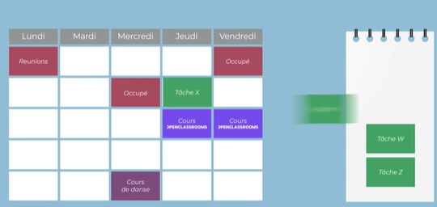

### Décidez à quoi accorder du temps avec la loi de Pareto

#### Saisissez le sens de la loi de Pareto

Voici une méthode qui vous aidera à faire des choix : je vous présente la loi de Pareto, aussi appelée ***loi des 20/80***, car 20 % de nos actions produisent 80 % de nos résultats.

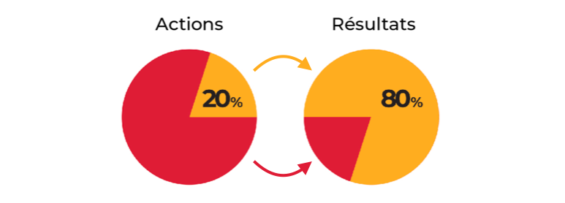Loi de Pareto : 20 % de nos actions produisent 80 % du résultat. Mais aussi, 80 % de nos actions ne produisent que 20 % du résultat.

Cette loi de Pareto s'applique à de nombreux sujets :

* pour la construction d’une maison, le gros œuvre (soit 80 % du projet) sera réalisé en 20 % du temps total ;
* les finitions de cette maison (20 % du projet) prendront 80 % du temps total ;
* pour la réalisation d’un site web, c’est pareil qu’une maison : 20/80 ;
* 20 % des clients apportent 80 % du chiffre d’affaires ;
* 20 % des campagnes de pub génèrent 80 % du trafic ;
* 20 % des habits de votre armoire sont utilisés 80 % du temps ;
* et 80 % de vos résultats ont été produit avec 20 % d'efforts.

Lors de la rédaction de ce cours à 100 %, par exemple, l’essentiel du message à faire passer (rédaction du plan de cours détaillé et synthèse de chaque chapitre) aura pris 20 % de mon temps. La rédaction complète aura, quant à elle, pris les 80 % restants.

Donc, vous me dites que 80 % de ce que je fais ne contribue qu'à 20 % de ce que je produis ? Je passe l'essentiel de mon temps à produire peu ?

Oui, parfaitement. En regardant cela avec l’œil d’un optimiste, on se dit “quelle formidable réserve de temps !” C’est vrai, mais n’allez pas vous imaginer que vous pourrez totalement éradiquer ces 80 % ; mais les rendre plus efficaces, oui !

Le plus difficile est d’identifier ce qui est très efficace et ce qui l’est moins. En d'autres mots, quand sommes-nous efficaces et quand sommes-nous en train de perdre du temps ?

À quel moment produisons-nous les 80 % et les 20 % autres ?

Croyez-moi, c’est un exercice vraiment peu évident. C’est à la fois logique et frustrant : quand on aime faire quelque chose, on y met de l’engagement, comme dans la réalisation d’une recette de gâteau ; mais ce n'est pas toujours efficace.

Si vous regardez les émissions Top Chef ou Le Meilleur Pâtissier, vous comprendrez ce que je veux dire lorsque je parle “d’engagement”. Si vous êtes plutôt à toujours soigner les détails pour que tout soit parfait, que vous aimez les choses bien fignolées, repensez à la construction de la maison dans la liste d’exemples et dites-moi ce qui fut le gros œuvre de votre travail, les fameux 20 %, et distinguez les finitions et les détails qui vous ont pris les 80 % restants.

C’est bien beau, mais j’aime faire un travail extrêmement soigné ! Je ne peux pas travailler moins sur une partie ; comment faire ?

100 % de notre travail n’a pas nécessité à être un chef-d’œuvre : l’administratif, la comptabilité, par exemple, nécessitent un travail clair et précis certes, mais pas une mise en page dorée à l’or fin.

#### Identifiez vos 20 % et 80 %

Faisons un jeu pour identifier vos 20 % et vos 80 %. Notez à droite d’une feuille ce qui dans votre travail vous demande beaucoup de temps, des finitions et des détails interminables. De l’autre côté, de la même manière, dans la colonne de gauche inscrivez ce que vous réalisez avec de l’engagement en essayant de faire vite et bien, mais vite, très vite.

|  |  |
| --- | --- |
| **20/80 (efficacité et gain de temps)**  Les 20 % de mes actions qui produisent 80 % du résultat | **80/20 (accessoire et moins efficace)**  Les 80 % de mes actions qui ne produisent que 20 % du résultat |
| Exemple : rédiger un article  ... | Exemple : le faire valider, le mettre en forme, le corriger, le mettre en ligne...  ... |

À chacun de **distinguer dans son travail ce qui est important de ce qui est accessoire**. Pour vous y aider, vous pouvez demander à des amis ou des collègues de confiance : “selon toi, dans quel domaine suis-je rapide et efficace ?”.

Vous pourrez ainsi en déduire vos axes d’amélioration pour les 80 % qui ne produisent que 20 %, ceux que l’on appelle les ***voleurs de temps***.

### Réduisez le temps que vous passez sur les 80 % – les voleurs de temps

Il y a deux grandes familles de voleurs de temps :

* **passifs** : les transports, les files d’attentes, validations...
* **actifs** : les notifications permanentes, les réseaux sociaux, les mails, le téléphone…

Il est cependant possible de récupérer et de mettre à profit le temps logiquement occupé par les voleurs de temps passifs :

1. Écouter un podcast en lien avec votre métier.
2. Demander à l’application Pocket de vous lire des articles en lien avec votre métier, que vous avez bookmarkés (application indispensable).
3. Lire un livre sur votre métier ou sur le développement personnel.
4. Relire ce cours. 😉
5. À défaut, lire un livre de votre choix ou écouter de la musique.

J'ai gagné au moins 30 % d’efficacité depuis que je m’autorise à regarder les réseaux sociaux uniquement après mon sprint du matin.

#### Transformez le voleur de temps n° 1 – votre smartphone – en allié

Votre smartphone peut être votre meilleur ami pour la productivité. Prendre une simple photo permet de garder une trace et peut vous faire gagner un temps précieux. Une note inscrite sur un tableau, une facturette de restaurant, un truc à modifier ou à réparer : prenez une photo. Vous conservez ainsi la date et le lieu de la photo. Ajoutez-les ensuite à vos tâches, au besoin.

Mais à coup sûr, votre smartphone peut aussi être votre pire ennemi en vous **sollicitant inutilement en permanence**.

Voici quelques astuces pour limiter les dérangements liés à votre téléphone :

* **désactivez les notifications** des jeux, des réseaux sociaux et des centres de messagerie qui ne sont pas dédiés au travail ;
* lors de vos sprints du matin et de l’après-midi, dans la mesure du possible, **activez le mode “ne pas déranger”** qui limitera les notifications (N.B. : n’oubliez pas de le désactiver après pour ne pas rater un appel ou un message important) ;
* et arrêtez les vidéos de chats… 🐈 Comme pour les mails ou les appels téléphoniques, **définissez des moments dédiés pour vous adonner aux jeux et aux réseaux sociaux**. Mieux encore, servez(vous de cela pour vous motiver à finir une série de tâches : “Dès que j’ai fini, je vais sur InsTwiBook !”.

**La loi de Laborit** nous dit que : “c’est une tendance biologique naturelle que de fuir le stress en recherchant la satisfaction immédiate". Mais malheureusement, c’est cette fuite qui provoque le stress.

Faites ce qui doit être fait en premier, il faut **renoncer à procrastiner**. Pour cela, vous pouvez **proposer à un ami ou un collègue de l’aider** à faire une tâche particulièrement ennuyeuse, à condition qu’il fasse de même pour vous. À deux ou 3, une tâche ingrate sera moins désagréable et peut même devenir un jeu… à finir avant 11 h le matin.

### En bref

* En cas de rush ou de surmenage, faites une pause pour appliquer les méthodes des précédents chapitres, priorisez vos prochaines actions et organisez-vous avant de vous noyer dans le travail ;
* avec Pareto, identifiez là où vous êtes naturellement efficace et là où vous pouvez vous améliorer ;
* mettez à profit les moments où vous êtes passif, comme dans les transports en commun avec de la veille ou de l'info dans votre domaine ;
* utilisez votre Smartphone à bon escient, faites-en votre allié pour gagner du temps et ne le laissez pas vous déranger en permanence en coupant par moment les notifications.

Maintenant que le stress redescend, voyons comment anticiper au mieux sur 2 semaines ou plus...

## Planifiez la réalisation de vos tâches sur deux semaines

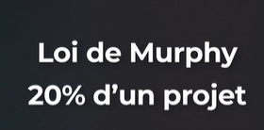

Passons à présent à la gestion des tâches à plus long terme.

"La différence entre un rêve et un projet, c’est une date." – **Walt Disney** 🏰

Planifier nos tâches importantes sur 2 semaines **en fonction de leurs degré d’urgence** va nous permettre d’avoir une vue d’ensemble de tout ce que nous avons à accomplir. Ainsi, nous éviterons de nous rappeler à la dernière minute ce que nous avions à rendre, d’être en retard et du coup, d’être sous pression avec du mauvais stress.

À présent, nous allons prendre des décisions et des engagements, et nous y tenir coûte que coûte ! Nous devons, pour chacune de nos tâches importantes :

* **définir une deadline** et respecter cette limite comme si elle nous était imposée par notre hiérarchie (quand ce n’est pas déjà le cas) ;
* **définir des plages journalières idéales** pour mêler plaisir, loisir et efficacité au travail en commençant notre journée par les tâches importantes et les plus difficiles ; ce qui aura un effet très positif sur notre stress.

L’objectif n’est absolument pas d’enlever le stress, mais uniquement le “mauvais” stress, celui qui nous paralyse et qui limite notre champ d’action. Nous recherchons le “stress positif”, celui qui nous galvanise et qui nous booste, comme le challenge d’un nouveau boulot enthousiasmant, de participer à une compétition ou de partir en vacances : ce stress-là est très positif.

### Bloquez les créneaux qui ne peuvent pas être déplacés

Certaines entreprises ont des organisations déjà établies, c’est peut-être le cas de la vôtre. Lundi matin, réunion et briefing toute la matinée, par exemple. Peut-être avez-vous des plages de disponibilité obligatoire comme un “ temps de service au restaurant” ou de “présence à l’accueil” ?

Il va de soi que ces **périodes “verrouillées” seront inscrites en premier sur votre calendrier**, comme tout ce à quoi vous ne pouvez ou ne voulez pas déroger. L’équilibre entre le pro et le perso doit être fait lorsque l’on planifie sur une période de 2 semaines ou plus.

Notez donc en second votre cours de danse, de yoga ou de guitare, en créant un évènement récurrent sur votre calendrier. Vous pouvez faire de même avec les cours OpenClassrooms, en planifiant un temps dédié à l’apprentissage.

 Je “timeboxe” dans mon agenda, c’est-à-dire, je prévois des blocs de temps liés à une tâche. Je ne le faisais pas du tout avant car je considérais que les tâches devaient figurer uniquement sur un outil de gestion de tâches, et non dans le calendrier, afin de pouvoir prendre les urgences. Maintenant, je pose les grosses pierres dans l'agenda (sujets importants/urgents que je dois livrer cette semaine). Pour les petites pierres, je ne les mets pas à l'agenda. Je mets des slots "prod", par ex. Tout cela me permet de visualiser ma semaine, et je pense que visualiser est très important dans la gestion des tâches. Il faut avoir le moins possible dans la tête, et le plus possible dans un gestionnaire de tâches visuel. – **Luc, responsable de formation**.

### Associez la bonne tâche au bon moment de la semaine

C’est reconnu qu’il y a des moments de la semaine plus propices que d’autres pour certaines tâches. Voyons les particularités de certaines journées et demi-journées. Pour cet exemple, partons du principe que vous n’avez pas d’organisation fixe (ex. : la réunion du lundi).

#### Le lundi matin

Lundi, c’est moche ; et le lundi matin, c’est encore plus moche ! Raison de plus pour faire ce qu’il y a de pire dès le lundi matin. Administratif, comptabilité, courriers RAR, relance, joindre des administrations, payer des factures, etc. Il faut le faire, c’est important et urgent, c’est à forte valeur ajoutée pour l’entreprise, même si ce n’est pas forcément le plus agréable. Si possible pour aller plus vite, faites-le en binôme ou en trinôme.

#### Le vendredi matin

Pour le vendredi matin, je vous recommande de commencer par les tâches à déléguer : brief équipe pour aujourd’hui et si possible pour le lundi. Finissez les tâches que vous vous étiez fixé de finir avant la fin de semaine, quitte à faire un sprint plus long.

#### Les mardi et jeudi matin

Généralement, ce sont des matinées très productives ; si vous devez joindre des gens, c’est le moment idéal.

#### Le mercredi

De plus en plus de personnes en entreprise travaillent à 80 % et choisissent le mercredi comme jour off. Si ce n’est pas votre cas, c’est donc le jour idéal pour produire un maximum et prendre de l’avance.

Si au contraire vous êtes à la maison, c’est idéal pour réaliser vos tâches personnelles et préserver votre prochain week-end.

Évitez dans la mesure du possible de chercher à joindre des gens ce jour-là, ce sera beaucoup d’efforts pour peu de résultats.

#### Les après-midis des lundi, mardi et jeudi

Murphy, es-tu là ? Ces après-midis sont l’occasion de gérer le tout-venant, les urgences et les éventuelles surprises que Murphy aura semées sur votre chemin. Préférez le lundi après-midi pour les réunions, afin d’éviter les retardataires du week-end qui arriveront en retard le matin. À défaut, les mardi ou jeudi après-midi feront l’affaire pour une réunion.

#### Le vendredi après-midi

Laissez le vendredi après-midi le plus libre possible et essayez au mieux de finir l’ensemble de vos tâches le matin. Cela vous permettra d’être dispo pour des rendez-vous pro, de l’apprentissage, du réseautage, un salon professionnel ou autre chose en lien avec votre travail, mais idéalement agréable et peu contraignante. Les équipes sont rarement productives le vendredi après-midi et ce peut-être un formidable moteur de productivité (donc de stress positif) que de se dire durant la semaine : “si je boucle ça, je vais à ce salon pro ou cet événement…”

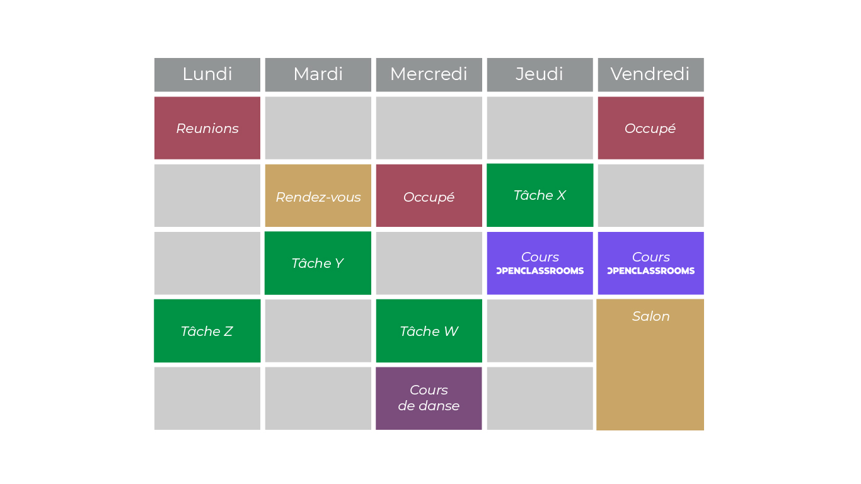Progressivement, votre calendrier devrait ressembler à ceci.

Ce que vous allez remarquer en revanche, c’est que plus vous appliquez correctement les principes de gestion du temps, plus votre planning va se vider… En réalité, c’est tout à fait logique :

* je fais les tâches de moins de 2 min en dehors de mes séances de sprint --> du coup, je ne note pas de tâches ; 😉
* je traite l’urgent et l’important le jour même ou le lendemain --> tâches notées et aussitôt effacées (Trello, Asana ou Google Task) ; 😎
* j’ai une mission avec une série de tâches à faire --> tâches notées et suivies (Trello) ; 😊
* j’ai des tâches récurrentes : “Routine du lundi matin”,  “Cours de danse” ou “Sortir les poubelles” --> à planifier en cas de planning partagé, ou créer un simple rappel (notification). 😇

### Placez vos tâches des deux prochaines semaines autour des tâches récurrentes

Maintenant que vous avez effectué les petites tâches et géré les urgences, il vous reste donc à **planifier** :

* les tâches **importantes** et **non urgentes** (présentation projet, impôts, relance…) ;
* les **rendez-vous**;
* les **réunions** ;
* les **évènements exceptionnels** (salon, médecin, anniversaire, vacances avec belle-maman...).

### Prévoyez du temps pour les imprévus : Murphy

Maintenant que vous commencez à être de plus en plus calé en gestion du temps, il faut que je vous avoue un truc pas drôle. Croyez-moi, j’en suis navré, mais vous allez croiser Murphy. C’est une loi qui dit que “tout ce qui peut aller mal, risque d’aller mal”.

Aussi appelée loi de l’***emmerdement maximum*** (comprendra qui peut), la **loi de Murphy** représente généralement 20 % d’un projet car, en gros, une tâche prend très souvent plus de temps que prévu. Plus vous y serez préparé, moins Murphy viendra vous embêter ; mais vous n’arriverez jamais à vous en débarrasser totalement.

Vous avez déjà rencontré Murphy :

* un coup de fil important et plus de batterie ;
* ce fameux rapport à imprimer et plus d’encre dans l’imprimante ;
* l’ordinateur qui plante sans avoir pu sauvegarder ;
* une urgence qui tombe, obligeant à reporter ce que nous faisions ;
* vous êtes dans votre bain et le téléphone sonne ;
* la tartine qui tombe du côté de la confiture ;
* oublier les clés à l'intérieur après avoir fermé la porte ;
* etc.

### ****Prévoyez des buffers****

Nous avons tous vécu ce genre de désagrément mais sur un projet, vous devrez **ménager des plages de temps supplémentaires pour Murphy**, comme une offrande aux grands esprits de la gestion du temps.

En effet, très étonnamment, une des première techniques consiste à prévoir un peu plus de temps pour en gagner.

Prenons un exemple classique : vous pensiez mettre 5 h pour faire quelque chose et vous en mettez finalement 6. Un conseil : pour une tâche qui dure 5 h, prévoyez 6 h effectives dans votre planning et essayez de la faire en 4 h. Au pire, vous utilisez les 6 h, au mieux, vous bénéficiez d’un crédit de temps de 1 ou 2 heures pour la prochaine tâche. Au final, vous arriverez à livrer dans les temps, voire en avance ! Le temps nous le dira…

### En bref

* Fixez-vous des deadlines, et tenez vos engagements comme si votre hiérarchie vous l'avait demandé... si ce n'est pas déjà le cas.
* Timeboxez votre journée en prévoyant des plages dédiées à certaines tâches (mails, sprint Pomodoro, réunion, révisions...) ou loisirs (yoga, guitare...).
* Réalisez vos tâches au moment idéal dans votre semaine.
* Pour vos tâches, prévoyez jusqu'à 20 % de temps supplémentaire pour Murphy et ses imprévus.

Bravo, encore une partie terminée ! C'est le moment de réaliser un petit quiz avant d'entamer la partie suivante, où nous apprendrons à créer un environnement de travail plus efficace avec les autres collaborateurs.

**Organisez vos tâches**

Bravo ! Vous avez réussi cet exercice !

**Compétences évaluées**

* Organiser des tâches
* **Question 1**

**Le réveil sonne et une nouvelle journée de travail se présente ; pour être efficace après le petit déjeuner, il faut commencer par :**

*Attention, plusieurs réponses sont possibles.*

* + 

Réaliser des tâches agréables.

* + 

Découper ses tâches en plus petites sous-tâches.

* + 

Consulter ses mails.

* + 

Analyser ses tâches pour effectuer en premier les plus urgentes.

*Ne pas hésiter à effectuer les tâches désagréables dès le début, la journée n’en sera que plus agréable. Essayez aussi de diviser le plus possible en petites tâches les actions qui vous paraissent interminables, elles en deviendront bien plus accessibles.*

* **Question 2**

**J'ai un rendez-vous externe demain et je dois refaire le plein d'essence. Est-ce que je le fais en rentrant ou demain matin ?**

* + 

Demain, et je me lève 10 minutes plus tôt.

* + 

Demain, je me lève à la même heure et je me dépêche un peu.

* + 

 Je fais ça ce soir en rentrant.

*Mais oui, en rentrant ce sera plus agréable et vous libérerez votre cerveau pour savourer une soirée raclette sans vous soucier de l'heure du réveil. 10 minutes plus tôt n'est pas recommandé pour vos cycles de sommeil, pas plus que de vous presser avec la tête embrumée, vous risquez de partir chaussons au pieds en oubliant vos clés... et pour votre bonne étoile, Murphy s'en est chargé…*

* **Question 3**

**Je viens de faire ma to-do list et elle contient 50 choses à faire. Comment l’alléger ?**

* + 

Les classer par ordre de priorité avec une matrice d'Eisenhower.

* + 

Les réaliser dans l’ordre de la liste avec la méthode Pomodoro.

* + 

L'attaquer dans l'ordre et appliquer la règle des 2 minutes au fur et à mesure.

*Eisenhower définit ce qui est vraiment important, et catégoriser les tâches permet de distinguer ce qui est pro ou perso. Les réaliser dans l’ordre va à l’encontre de la loi de Carson (faire une tâche en continu prend moins de temps que de la fractionner). Et logiquement, il n’existe pas de tâche prenant moins de 2 min, vu que vous appliquez déjà la règle des 2 minutes et réalisez ces petites tâches dès que vous les identifiez.*

* **Question 4**

**La matrice d’Eisenhower permet :**

*Attention, plusieurs réponses sont possibles.*

* + 

 de définir le travail en équipe

* + 

de repérer les principales tâches que l’on pourra déléguer

* + 

de classer les tâches selon leur importance

* + 

de classer les tâches selon leur urgence

* + 

de distinguer les tâches effectuées/en cours/à faire

* + 

de définir les échéances des tâches

*Lors de moments de rush, il vous sera vital de définir les tâches et de les classer selon leur importance et leur urgence. Vous saurez alors quelles sont vos priorités et pourrez avancer sur votre travail, au lieu de tourner en rond à ne pas savoir où commencer !*

* **Question 5**

**Cochez les outils qui peuvent être utilisés pour l’organisation du travail collaboratif :**

*Attention, plusieurs réponses sont possibles.*

* + 

La to-do list sur papier

* + 

Pomodoro

* + 

Pocket

* + 

Trello

* + 

Google Agenda

* + 

Gandi

* + 

Asana

*Attention de ne pas confondre les outils d’organisation collective avec les outils personnels, vous n’utilisez pas le même langage sur vos notes que sur celles destinées à vos collègues.*

* **Question 6**

**La loi de Murphy prévoit que tout ce qui est susceptible d’aller mal peut aller mal. En conséquence, quelle marge de temps faut-il prévoir en moyenne sur un projet ?**

* + 

10 % de temps supplémentaire

* + 

20 % de temps supplémentaire

* + 

30 % de temps supplémentaire

* + 

Cela dépend si le travail est collectif ou individuel

*Eh non, Murphy ne disparaît pas si vous travaillez seul : plus de batterie, plus de réseau, un verre d’eau qui tombe sur votre ordinateur…*

* **Question 7**

**Jeanne a pris du retard dans sa comptabilité ; de plus, elle est surchargée de dossiers plus ou moins urgents et importants, et elle est souvent interrompue par des notifications de son smartphone. Vous qui avez suivi le cours OpenClassrooms, que conseilleriez-vous à Jeanne pour qu'elle gagne en productivité ?**

*Attention, plusieurs réponses sont possibles.*

* + 

Démissionner.

* + 

Utiliser la matrice Eisenhower pour distinguer les dossiers urgents et importants du reste.

* + 

Déléguer les tâches urgentes, mais pas importantes.

* + 

Bannir son smartphone de son lieu de travail.

* + 

Activer le mode “ne pas déranger” sur son smartphone.

*Votre smartphone peut être votre meilleur ami pour la productivité, ne le bannissez pas tout de suite ! Prendre une simple photo permet de garder une trace et peut vous faire gagner un temps précieux. Une note inscrite sur un tableau, une facturette de restaurant, un truc à modifier ou à réparer : prenez une photo. Vous conservez ainsi la date et le lieu de la photo ! Cela peut rendre service à Jeanne !*

* **Question 8**

**Raoul a l’habitude de noter ses tâches dans un carnet ; comment passer à un gestionnaire de tâches numérique ?**

* + 

Il définit une période de transition, il termine les tâches sur le carnet et note les nouvelles dans sa nouvelle application.

* + 

Il décide d’utiliser sa nouvelle application en parallèle de son carnet et choisit l’un ou l’autre en fonction de ce qui est à portée de main.

*Dans ce cas-ci, conserver 2 supports est très chronophage et très dangereux. Après, faites comme vous voulez, mais imposez-vous une deadline pour être totalement passé à la solution de votre application, pour ne pas faire traîner dans le temps...*

## Dites “non” lorsque c’est approprié

C’est l’histoire de vous, de moi et c’est l’histoire de ceux qui ne savent (ou ne savaient) pas dire non. Un collègue ou un ami vous demande un coup de main et malgré tout ce que vous avez à faire, eh bien vous acceptez.

Peu importe que ce soit pour faire plaisir, pour plaire ou pour ne pas déranger, dire oui n’est pas toujours une solution gagnante pour votre interlocuteur, pas non plus pour vous, et encore moins pour la relation qui vous unit.

Un changement qui m’a fait radicalement gagner du temps est le moment où j’ai commencé à dire non. C’était difficile au début. Mais maintenant je dis non régulièrement. J’ai réussi à me créer une carapace de protection et une personnalité de travail qui peut dire non. Plus on dit non, moins on nous dérange ! 🙂 – **Luc, responsable de formation**.

Au début, on souhaite répondre à toutes les demandes, la motivation est au top, on essaye de satisfaire tout le monde mais... ce n'est pas possible. Apprendre à dire non m’a rendu beaucoup plus productif ! – **Nicolas, engineering manager**.

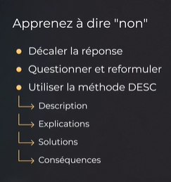

### Découvrez la valeur ajoutée du “non”

Dire non est en soit une formidable**réserve de temps**, mais c'est aussi parfois la meilleure chose à faire.

Supposons que vous soyez expert dans un domaine assez technique et que lors d’une réunion, votre hiérarchie vous confie un travail avec un objectif clair et vous impose une méthode pour réaliser ce projet qui n’est pas conforme ou pas optimisée. En tant qu’expert, si vous vous contentez de dire oui, vous ne montrez pas toute votre valeur ajoutée.

Cela peut sembler évident, mais c’est plus difficile de dire non pour certain d’entre nous.

Peut-être pouvez-vous répondre lors de cette réunion :

« Permettez-moi de prendre 2 heures avant de vous répondre, car il me semble que les normes ont évolué dans ce domaine, il vaut mieux que je valide ce point, sans quoi nous risquons de partir dans la mauvaise direction et de perdre un temps précieux, mettant en péril notre objectif.»

De la sorte, vous éviterez beaucoup de problèmes ; mais ce qui est intéressant, c’est que **le mot "non" n’a jamais été prononcé**. Votre interlocuteur ne le prendra pas comme un refus et vous faites la démonstration de votre valeur dans l’équipe en prenant une posture protectrice, dans ce cas précis.

La pire expérience qui me soit arrivée dans ce registre fut aussi ma plus belle leçon. Je lançais mon entreprise et mon premier gros client avec qui j’avais vraiment envie de travailler, négociait fermement son devis au téléphone. Je disais rapidement oui à chaque négociation pour ne pas le perdre…

Au fur et à mesure, ce client allait finir par me coûter de l’argent et c’est à ce moment que je me suis excusé, en disant que j’étais désolé, vraiment désolé. J’aurais aimé que l’on puisse travailler ensemble mais qu’avec ces négociations j’allais devoir revoir la qualité de mes prestations et risquer par la même occasion de faire des prestations de moindre qualité, et qu’il serait déçu. Je ne voulais pas qu’il soit déçu, alors j’ai dit que je préférais qu’on ne travaille pas ensemble avec beaucoup de regrets et raccrochai le téléphone en étant profondément attristé…

Je me suis excusé auprès de mon commercial et même pas 5 minutes après, le fax a sonné (oui c’était en 2004 et on utilisait encore le fax) et j’ai vu le devis signé, sans négociation, avec la copie du chèque d’acompte. J’avais dit non et malgré cela, nous avons travaillé ensemble plusieurs années durant.

Ce fut l’une des meilleures leçons de ma vie et suite à cela, j’ai appris progressivement à dire non de plus en plus tôt ; par exemple, lors des négociations pour conserver la marge de l’entreprise, protéger son équipe ou mieux cadrer son projet. J’ai compris que **lors d’une sollicitation, certaines personnes attendent que l’on dise non** car c’est là qu’ils savent qu’ils ont obtenu ce qu’ils attendent de nous. C’est une sorte de challenge qu’il nous faut atteindre.

### Mesurez l'intérêt de mettre des limites

En vérité, on recherche nous aussi ce fameux non, cette limite à ne pas franchir. On a tous besoin d’un **cadre de pensée** ou d'un **cadre de travail**. Mais à l’inverse, par exemple lorsque nous demandons conseil à un vendeur ou à un entrepreneur pour des travaux, nous attendons des conseils et que l’on nous fixe des limites pour nous aider dans nos décisions.

Par exemple, si vous hésitez entre 2 machines dans un magasin, que vous demandez conseil pour vous aider dans votre choix et que le vendeur vous rétorque que ces deux machines sont parfaites, et bien il ne vous aide pas vraiment car vous devrez choisir de manière plus subjective votre machine, ou tourner les talons et vous rendre dans un autre magasin pour enfin trouver conseil.

Le **non peut donc être très positif**. Et comprenez que pour dire oui, il faut savoir dire non. Et j'irais même un peu plus loin en ajoutant que savoir dire non, c’est apprendre à se dire oui à soi-même.

### Surmontez les difficultés à dire non

Dans le désordre, nous pourrions citer comme étant à l’origine d’une difficulté à refuser :

* la crainte de l’autorité ;
* l'angoisse de devoir se justifier ou s'excuser ;
* la hantise de décevoir, de ne pas être aimé ou de blesser ;
* l'appréhension du conflit ou de représailles ;
* une peur du ridicule et du jugement par autrui.

Certaines de ces difficultés sont légitimes, mais la grande majorité d’entre elles ne le sont pas.

Donc en disant non, vous me dites que je peux rendre un service encore plus grand ?

Oui, tout à fait, chaque situation est différente mais il faut avant tout s’écouter pour savoir dans quel cas dire non. Écoutez-vous, essayez simplement à l’avenir de dire non quand vous ne voulez vraiment pas quelque chose.

### Dites non avec confiance

Quelle que soit la méthode, la première difficulté sera de dire non sans trop se justifier. Étonnamment, trop de justification peut vexer ou bloquer l’autre.

Pour nous situer, posons un décor :

Un manager vous demande de faire un travail très rapidement et pour un budget très serré, il vous supplie, dit que vous êtes son dernier recours, son sauveur et que sans vous la boîte va couler, avec les yeux brillants comme dans les dessins animés...

Attendez stop ! Si vous êtes comme moi, vous seriez bien tenté pour dire oui ! Mais il faut y résister ! Voici 3 techniques pour dire non.

#### **1. Décalez la réponse**

Décaler la réponse dans le temps est en apparence la méthode la plus simple.

“Je vous réponds par mail ce soir. Je consulte mon agenda, je fais le point sur ma to-do, et je vous confirme si je peux m’engager.”

Très efficace pour prendre un peu de recul, vous renseigner et prendre un temps de réflexion avant de répondre.

#### 2. Posez une question ou reformulez

Questionner et reformuler consistent à demander plus de précisions.

Reformuler est une excellente méthode et très efficace pour améliorer la communication en général !

* “Pourquoi est-ce urgent ?”
* “Pourquoi ne pas m'avoir contacté plus tôt ?”
* “Qui devait se charger de ce projet ?”
* “Pourquoi le budget est-il si faible ?”
* “Êtes-vous conscient que dans un délai si court et avec si peu de budget, je risque de livrer quelque chose d’imparfait, moche ou non fonctionnel ?”

Posez toutes les questions qui sont réellement nécessaires. Et en fonction des réponses, voyez si vous voulez toujours répondre oui ou si finalement c’est non. L’avantage ici, c’est que votre interlocuteur peut parfois lui-même donner les motifs éventuels de refus.

#### 3. La méthode DESC

Ici, l’idée est de **schématiser la demande** en la posant quasiment comme une équation.

* Phase 1 **description** – “Si je comprend bien, vous me demandez de réaliser en un temps très court et pour un budget très serré ce projet ?”
* Phase 2 **explication** – en quoi c’est problématique : “Je travaille déjà sur un dossier. Je risque de livrer un travail de moindre qualité et vous serez déçu, je ne tiens pas à décevoir et là je crains fort de ne pas pouvoir rendre un travail de qualité.”
* Phase 3 **solutions ou conditions** – “Si vous acceptiez que ce travail ne soit pas fonctionnel, c’est possible de faire quelque chose de joli, mais ça ne marchera pas ou il faudra augmenter votre budget afin que je complète mon équipe pour réaliser convenablement le projet.”
* Phase 4 **conséquences** – “Comme expliqué ci-dessus, si vous ne pouvez pas augmenter votre budget et que vous souhaitez un projet fonctionnel, je serai contraint, à regret, de ne pas pouvoir vous aider.”

Pour aller plus loin, vous pouvez consulter le chapitre sur la méthode DESC dans le cours OpenClassrooms "[**Apprenez à gérer les conflits**](https://openclassrooms.com/fr/courses/4727076-apprenez-a-gerer-les-conflits/6143381-conduisez-lentretien-de-resolution-du-conflit-le-desc)".

### En bref

* Dire non, c’est poser un cadre et commencer à se respecter.
* Refuser est une formidable réserve de temps que l’on pourra utiliser à bon escient.
* C’est approprié de dire non lorsque cela nous coûte trop, même sans parler d’argent.
* Dire non peut-être très positif pour vous, pour les autres et pour la relation que vous entretenez.
* Savoir dire non, c’est donner encore plus de valeur à votre oui.
* Il existe plusieurs techniques pour apprendre à dire non, comme décaler la réponse, poser ou reformuler le problème, ainsi que la méthode DESC.

Dire non, c'est pas facile, mais il faut se forcer pour gagner du temps précieux ! Bon courage pour mettre en pratique. Passons au deuxième sujet autour de la productivité et du travail en équipe : les réunions. La réunionnite est en en effet une maladie grave qui se répand dans à peu près toutes les entreprises... Prêt à vous battre contre ? À tout de suite !

## Réalisez des réunions plus efficaces

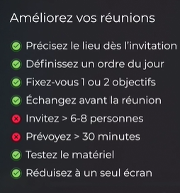

### Évitez des réunions lorsque c’est possible

Pour la majeure partie d’entre elles, une bonne réunion c'est souvent celle qui n'a pas eu lieu. Idem pour un rendez-vous. Anticiper et préparer au mieux un rendez-vous ou une réunion permet souvent de les éviter et ainsi gagner un temps précieux pour les collaborateurs qui y participent ; sans compter le temps et les frais pour s’y rendre.

La plupart des réunions permettent une des trois choses suivantes :

* valider ou négocier des solutions proposées ;
* consulter pour avoir un avis ;
* informer.

Si c'est difficile d'échapper aux premiers, la deuxième type de réunion peut se faire en asynchrone, en exposant les solutions par mail et rédigeant une demande claire.

Par contre, **évitez d’emblée les réunions purement informatives**. Si c’est une réunion que vous voulez conduire, faites une vidéo commentée de votre présentation (capture d’écran, QuickTime le fait très bien), envoyez le lien par mail aux participants et demandez une confirmation après leur visionnage, et éventuellement leurs retours via un lien Google Form ou Type Form.

Pour les rendez-vous, je n’en prévois jamais le matin, et jamais plus de 45 minutes. Je questionne aussi systématiquement la pertinence d'une réunion. –**Luc, responsable de formation**.

### Préparez une réunion

Pour rendre une réunion la plus utile possible, avant de le faire, passez par les étapes suivantes :

* définissez un ordre du jour ou déclinez (dans la mesure du possible) l’invitation s'il n’y en a pas ;
* définissez 1 ou 2 objectifs SMART par réunion ; au-delà, c’est un atelier de travail ;
* challengez l'intérêt de cette réunion, demandez-vous si une vidéo récap et un Google Form pourraient suffire ;
* envoyez ou demandez les informations aux participants en amont, pour que les questions ou les problèmes puissent être posés avant par mail.

Perdez moins de temps en arrivant préparé !

### Conduisez une réunion efficace

Ensuite, appliquez ces bonnes pratiques le jour J :

* si vous organisez, arrivez en avance et testez le matériel ;
* notifiez vos collègues 1 h avant pour qu’ils arrivent à l’heure ;
* 1 seul écran dans la mesure du possible (vous pouvez proscrire ou confisquer le matériel) ;
* pas plus de 6-8 personnes ;
* 30 minutes max et debout (stand-up meeting) si la réunion dure moins de 15 minutes ;
* bâton de parole : celui qui a le bâton (ou balle ou feutre) doit parler et donner son avis (5 min max). On ne peut pas l'interrompre jusqu’à ce qu’il passe le bâton et il ne pourra plus parler après (terriblement efficace, mais peut faire dépasser le temps prévu initialement).

Pour aller plus loin, vous pouvez consulter le chapitre sur les réunions dans le cours

OpenClassrooms "[**Travaillez efficacement en équipe**](https://openclassrooms.com/fr/courses/5164316-travaillez-efficacement-en-equipe/5266771-animez-des-reunions-efficaces-et-agiles)".

### En bref

* Évitez le plus possible les réunions purement informatives, proposez une vidéo commentée de la présentation et un retour après le visionnage.
* Questionnez l'intérêt d'une réunion, demandez un ordre du jour et 1 ou 2 objectifs précis.
* Si vous organisez la réunion, notifiez vos collègues et arrivez en avance pour tester le matériel et tout installer.
* Essayez de limiter le nombre de participants à 6 ou 8 personnes et la durée à 30 minutes.
* Préférez un bâton de parole pour éviter que cette réunion ne devienne un lieu de débat et s'étale trop dans le temps.

C'est la fin de cette partie sur le travail avec nos collaboratrices et collaborateurs. Ne vous arrêtez pas en si bon chemin, répondez à ce quiz avant de passer à la dernière partie de ce cours sur les automatisations.

# Travaillez en équipe de façon plus efficace

Bravo ! Vous avez réussi cet exercice !

### Compétences évaluées

* Travailler en équipe de façon plus efficace

### Question 1

**Dire « non » à certains moments, c’est :**

*Attention, plusieurs réponses sont possibles.*

* + 

protéger son équipe/soi-même

* + 

ralentir sa productivité

* + 

 donner de la valeur à son “oui”

* + 

devoir se justifier par la suite

* + 

promettre un rattrapage par la suite pour compenser

* + 

une facilité

*Dire non n’est pas une mauvaise chose, car accepter une tâche qui mettrait vos autres tâches en péril n’est réellement pas une bonne idée non plus.*

### Question 2

**Vous organisez une réunion. Pour qu’elle soit efficace, vous devez :**

*Attention, plusieurs réponses sont possibles.*

* + 

la planifier le vendredi en début d’après-midi

* + 

anticiper les éventuelles questions en envoyant des mails aux participants

* + 

préparer l'ordre du jour à l’avance

* + 

définir les objectifs avec vos collègues au début de la réunion

* + 

utiliser la méthode DESC

*Si vous en êtes l’organisateur, essayez de prévoir le maximum de choses avant l'arrivée de vos collègues/clients, pour ne pas être perturbé par le dernier commérage de la machine à café. Définir les objectifs en début de réunion sera trop tard.*

### Question 3

**Parmi les réponses suivantes, lesquelles auront un impact négatif à la longue (perte de temps, de productivité, augmentation du stress…) ?**

*Attention, plusieurs réponses sont possibles.*

* + 

Ranger son espace de travail tous les jours

* + 

Regarder ses mails toutes les heures

* + 

Préférer traiter des sujets fastidieux, comme la comptabilité au fur et à mesure, plutôt qu’une fois par semaine

### Question 4

**Il est 16h. Le manager de Karine vient de lui confier un travail à rendre pour le surlendemain. Voici la réponse de Karine :**

**"Je ne suis pas sûre de pouvoir le faire dans les temps. J'ai beaucoup à faire à cause du départ de Jean et du changement de process de la comptabilité. Je peux regarder de plus près et te dire ce soir si c'est possible ?"**

**Lesquelles des affirmations suivantes sont vraies ?**

*Attention, plusieurs réponses sont possibles.*

* + 

Karine aurait dû répondre tout de suite au lieu de décaler sa réponse au soir. Comme le deadline est proche, son manager n'a pas le temps d'attendre.

* + 

Karine n'avait pas besoin de se justifier (départ de Jean et changement de process de la comptabilité).

* + 

Le manager de Karine a certainement plus envie qu'elle lui dise non, plutôt que d'accepter trop vite.

*Karine a bien fait de remonter que la deadline était assez proche pour elle et décaler la réponse est toujours utile pour pouvoir prendre du recul, mais elle n'avait pas besoin de se justifier comme elle fait.*

### Question 5

**La méthode DESC, c’est :**

*Attention, plusieurs réponses sont possibles.*

* + 

Répondre à une question comme à une équation : par étapes

* + 

Réaliser une tâche en étant productif

* + 

Description/Explications/Solutions existantes/Conséquences

* + 

Une méthode pour dire non plus en confiance.

*Résonnez de manière logique lorsque vous êtes sur le point de répondre à un problème ; comme lors d’une équation, il peut être très utile de poser toutes les données afin de formuler une réponse.*

### Question 6

**Quelle jour de la semaine faut-il éviter pour la prise de contact avec les clients/fournisseurs ?**

* + 

Lundi

* + 

Mardi

* + 

Mercredi

* + 

Jeudi

* + 

Vendredi

*Le mercredi est généralement la journée posée par les personnes qui travaillent à 80 % (nombreuses dans les administrations et bureaux).*

### Question 7

**Quels outils peuvent éviter de réaliser une réunion informative ?**

*Attention, plusieurs réponses sont possibles.*

* + 

Un formulaire (Google Form ou Type Form).

* + 

QuickTime (pour la captation d'une présentation commentée.

* + 

Hangouts.

*Évitez d’emblée les réunions purement informatives ; si c’est une réunion que vous voulez conduire, faites une vidéo commentée de votre présentation (capture d’écran, QuickTime le fait très bien), envoyez le lien par mail aux participants et demandez une confirmation après leur visionnage, et éventuellement leurs retours via un lien Google Form ou Type Form.*

*Hangout évite une réunion en présentiel, mais pas la réunion tout court, ce qui doit être votre objectif !*

### Question 8

**Regardez cette vidéo de réunion.**

**Quels problèmes observez-vous ?**

*Attention, plusieurs réponses sont possibles.*

* + 

Il n'y avait pas d'ordre du jour, donc chacun a voulu aborder des sujets différents.

* + 

Elle était trop courte, il aurait fallu une réunion d'au moins 1h pour aborder un sujet complexe avec autant de personnes.

* + 

Le débat sur un des sujets centraux n'avait pas été lancé en amont (l'emplacement dans le salon).

*En effet la réunion manquait d'ordre du jour et d'échanges en amont. Par contre, il ne toujours éviter les réunions d'une heure ! Privilégiez 30 minutes maximum.*

## Connectez des applications avec Zapier ou IFTTT

Prenez une petite heure devant vous pour aller voir Zapier ou IFTTT. Ce sont deux solutions très puissantes pour connecter vos applications.

Ces solutions vous permettent de connecter vos applications.

Imaginez que chaque fois que **vous ajoutez** une tâche à votre gestionnaire de tâches, cela mette à jour un document ailleurs, ou envoie une alerte à un collègue ! C'est possible avec ces outils.

Voici d'autres exemples :

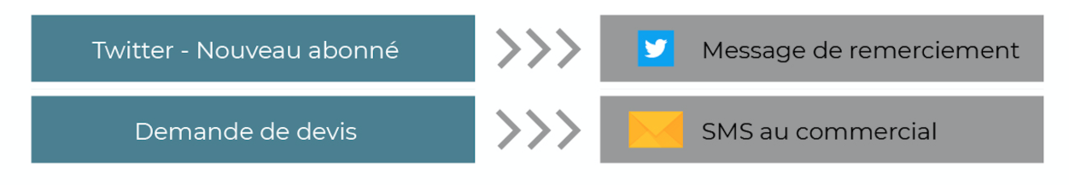Exemples de "Zaps" ou "Applets"

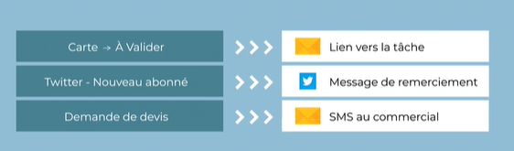

Demandez et c’est fait ! Vous pouvez ajouter des conditions et des options qui vous donneront un grand sentiment de Super Pouvoir ! 💪

Attention à ne pas tomber dans l’excès d’automatisations qui risquent de vous faire perdre la boule. Oui, c’est le risque en effet… d’autant que vous risquez de faire des bêtises, comme envoyer plusieurs mails “test” à votre boss... 🤦‍♂️

Pour savoir quand utiliser Zapier ou IFTTT, c’est simple, posez-vous la question suivante : "Quelle est la suite d’opérations que je fais plus de 3 fois par jour ?". Puis regardez si vous pouvez l’automatiser.

Voici encore d'autres exemples :

* reposter automatiquement votre nouveau tweet dans LinkedIn ;
* chaque fois que je reçois une facture, je télécharge la pièce jointe et je l’enregistre dans un dossier Drive ;
* chaque fois qu’un commentaire 5 étoiles est posté sur TripAdvisor, j’envoie le même message de remerciement ;
* pour chaque mail provenant du site avec une demande de devis, je veux envoyer un SMS au commercial.

Il y a mille et une situations possibles, réglez-en 2 ou 3 et voyez si de nouveaux besoins apparaissent ou si c’est suffisant. À de très rares exceptions, n’automatisez pas quelque chose qui n’est effectif qu’une fois tous les 2 ou 3 mois.

Vous pouvez retrouver une démo de Zapier en suivant ce lien sur le chapitre du cours de "[**Testez-vos idées avec le Lean prototyping**](https://openclassrooms.com/fr/courses/4781491-testez-vos-idees-avec-le-lean-prototyping/5480526-creez-une-synergie-d-outils-avec-zapier)".

### Rangez votre tête sur un tableur

Excel, c’est simple, c’est l’outil que j’utilise le plus.  À condition de bien le structurer, vous pouvez l’utiliser pour à peu près tout. CRM, benchmark, organisation d’évènements, écrire ce cours, ordonner ses idées, faire une enquête, récupérer et traiter des données, valider une solution, faire un business plan ou un model Canvas.

Tous mes projets ont leur tableur associé !

Pour progresser sur l'utilisation de tableurs, vous pouvez suivre cet autre cours du catalogue OpenClassrooms : [**Maîtrisez les fondamentaux d'Excel**](https://openclassrooms.com/fr/courses/4929811-maitrisez-les-fondamentaux-dexcel).

### En bref

* Pour savoir quoi automatiser, posez vous la question suivante : "qu'est-ce qui est ennuyeux et que je fais plus de 3 fois par jour ?"

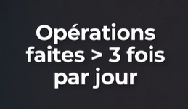

* Utilisez Zapier ou IFTTT pour automatiser seulement 2 ou 3 tâches au début.
* L'excès d'automatisation peut vous poser des soucis, méfiez-vous.
* Idéal pour la plupart de vos tâches, le tableur deviendra bientôt votre meilleur allié aussi ; de plus il est très facile à synchroniser avec Zapier ou IFTTT.

Le principe d'automatiser vous plaît ? Poursuivons ! Il y a des documents que vous réalisez souvent et qui sont peut-être chronophages à produire ; découvrez dans le prochain chapitre comment en faire des modèles pour y passer le moins de temps possible !

## Utilisez des modèles

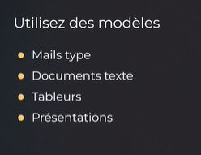  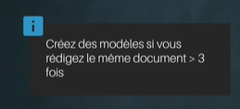

Dans la continuité du chapitre précédent sur les automatisations possibles entre vos applications, un deuxième réflexe que je vous encourage à avoir est d’**automatiser le plus possible la rédaction de certains documents**. C'est ce que les modèles vous permettent de faire.

Vous pouvez le faire en vous appuyant sur des modèles, aussi appelés des “templates”.

### Utilisez des modèles de mails

Vous pouvez utiliser des modèles de mails, en enregistrant dans vos brouillons des mails types et ainsi, les avoir sur tous vos supports de messagerie et à n'importe quel moment.

Voici des exemples :

* vous utilisez toujours les mêmes formules de politesse ou de remerciement ;
* vous avez une formule de remerciement standard ;
* les questions que l'on vous pose sont souvent les mêmes.

### Réalisez des documents modèles

Vous pouvez aussi mettre en place un dossier de modèles pour les centraliser et les classer suivant leur nature :

* pour vos documents texte, utilisez Word, Pages ou Google Docs ;
* pour vos tableurs, utilisez Excel, Numbers ou Google Sheets ;
* pour vos présentations, utilisez Keynote, PowerPoint ou Google Slides.

Vous pouvez **créer vos propres modèles**, 100 % adaptés à vos besoins. Vous pouvez en effet créer un document vous-même, et l’enregistrer comme modèle de document. Il vous sera alors proposé au moment où vous créerez un nouveau document. Dans Drive, cela s'appelle la "Galerie des modèles".

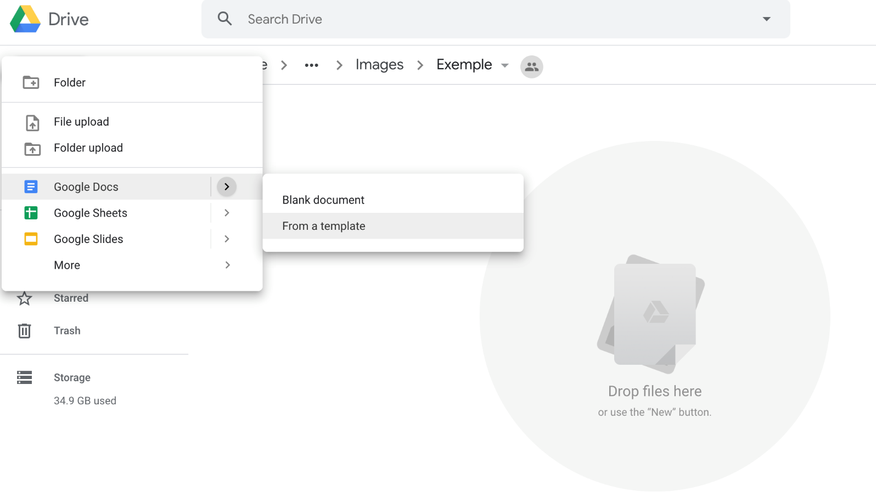Voici comment vous pouvez récupérer des modèles enregistrés.

Imaginez le gain de temps sur vos papiers professionnels devant comporter tout un tas d'informations précises, aux factures que vous devez éditer, aux rapports que vous devez fournir.

Voici des exemples de documents à transformer en modèles :

* un modèle de lettre avec le logo et les informations de votre entreprise ;
* un modèle Excel de tableur avec les formules les plus couramment utilisées dans votre entreprise ;
* une présentation type pour des événements récurrents, comme les réunions ou les appels d'offres.

L’autre option est de **créer une version vide d’un document**, que vous pouvez dupliquer à chaque fois que vous devez vous en servir. C’est déjà un gain de temps, et c’est top, mais je vous assure que créer vos propres modèles vous en fera gagner encore plus !

À partir de quand est-ce que ça vaut le coup de créer des modèles ?

Dites-vous que si vous écrivez plus de 3 fois la même chose, capitalisez dessus et faites-en un template.

### En bref

* Tous les logiciels de rédaction permettent la création de modèles sur mesure.
* Il existe déjà des modèles par défaut, à vous de les arranger comme vous le souhaitez.
* Créer vos propres modèles avec des informations répétitives vous fera gagner un temps précieux.

Après ce chapitre droit au but, passons au dernier chapitre pour découvrir les raccourcis clavier qui vous permettront de gagner quelques petites secondes, mais 100 fois par jour. Je vous attends tout de suite pour le dernier chapitre ! 😊

**Utilisez des raccourcis clavier**

Combien de fois par jour allez-vous chercher dans un menu de votre ordinateur des copier, des coller, des ouvrir, des mettre en gras, des imprimer ? Et j’en passe !

Le petit trajet de la souris multiplié par les centaines d’actions, c’est une perte de temps considérable quand on sait que la plupart de nos actions informatiques ont un raccourci que vous pourriez faire du bout des doigts.

**Combinez Cmd ou Ctrl avec une autre touche**

Tous les raccourcis commencent par la combinaison de 2 touches ou plus. Sachez juste qu’il existe une différence entre les Mac et les PC : c’est le nom de la touche de base pour déclencher le raccourci.

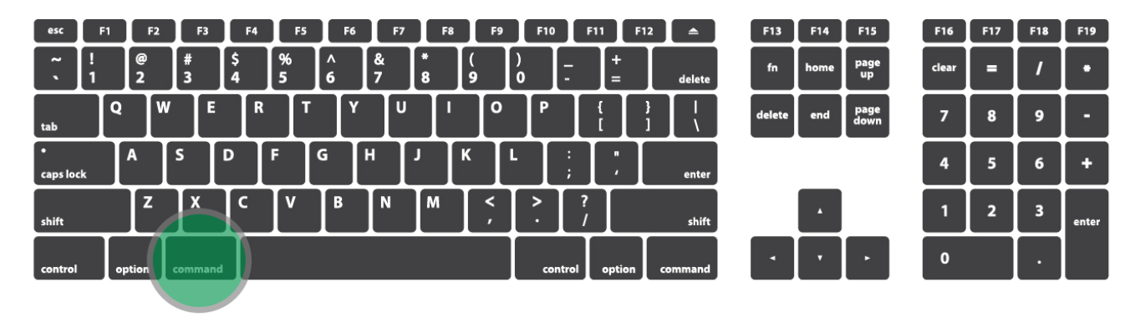Cmd pour les Mac

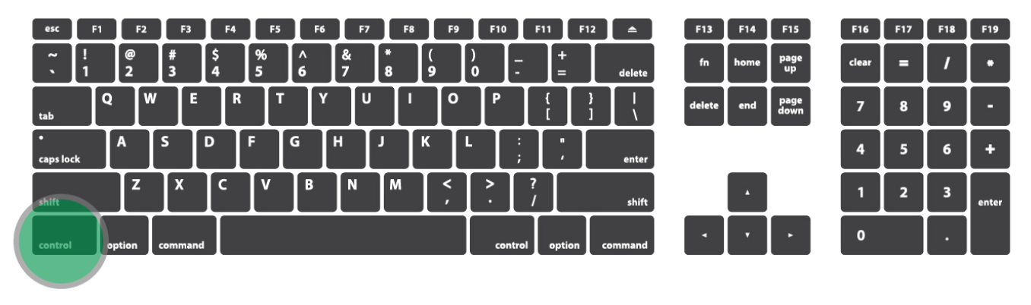Ctrl pour les PC

*Pour les raccourcis je me sers évidemment beaucoup de cmd + F pour faire des recherches. Mais j'ai aussi des raccourcis maison pour recadrer les fenêtres, pour avoir plusieurs fenêtres en vue. Je me sers aussi abusivement de Spotlight sur Mac (cmd+espace) pour retrouver quelque chose.*  – **Luc, responsable de formation**.

*Mon raccourci clavier préféré est un classique : Cmd + C/Cmd + V ! Mais en un peu moins connu, j’utilise beaucoup le changement d'onglet dans Chrome : Cmd + Alt + Flèche (droite ou gauche).* – **Nicolas, engineering manager**.

**Découvrez les principaux et surtout entraînez-vous !**

Bien que vous ayez tous les raccourcis les plus utiles dans ce cours, si vous débutez dans les raccourcis, voici les plus importants.

|  |  |  |  |
| --- | --- | --- | --- |
|  | PC | Mac |  |
| **Double clic** | / | / | Un double clic sur un mot sélectionne ce mot. |
| **Triple clic** | / | / | Un triple clic sur un mot sélectionne le paragraphe dans lequel le mot apparaît. |
| **Tout sélectionner** | ctrl+a | cmd+a | Il sélectionne tout ! |
| **Copier** | ctrl+c | cmd+c | Ce raccourci copie la sélection. |
| **Coller** | ctrl+v | cmd+v | Celui-ci colle la sélection. |
| **Switch rapide d’application** | ctrl+Tab | cmd+Tab | Une fois permet de passer à la dernière application utilisée/avec un maintien long sur *cmd* et clic sur Tab, permet de choisir parmi les applications ouvertes. |
| **Sauvegarder** | ctrl+s | cmd+s | Enregistre ce que vous avez d'ouvert sur l’application en cours. |
| **Rafraîchir le navigateur** | ctrl+r | cmd+r | Rafraîchit la page web en cours. C'est surtout utile pour les développeurs ! |
| **Mettre en gras** | ctrl+b | cmd+b | Dans un éditeur de texte, cela met en gras la sélection. |
| **Mettre en italique** | ctrl+i | cmd+i | Même chose, mais celui-ci met en italique. |
| **Mettre en souligné** | ctrl+u | cmd+u | Même chose, mais celui-ci met en souligné. |
| **Annuler** | ctrl+z | cmd+z | Ce raccourci annule la dernière action. C'est le préféré de beaucoup de personnes ! |
| **Rétablir** | ctrl+y | cmd+y | Moins connu, celui-ci rétablit la dernière action annulée. |
| **Quitter** | ctrl+q | cmd+q | Celui-ci permet de quitter l’application en cours. |
| **Ouvrir** | ctrl+o | cmd+o | Celui-ci ouvre la sélection, surtout pour des dossiers et des fichiers. |
| **Nouveau/ Nouvelle** | ctrl+n | cmd+n | En fonction de l’application, vous pouvez ouvrir une nouvelle fenêtre de navigateur/un nouveau document, etc. |
| **Imprimer** | ctrl+p | cmd+p | Imprimez avec deux touches la page de l’application en cours ! |
| **Rechercher dans la page** | ctrl+f | cmd+f | Retrouvez un mot ou une expression dans la page  ou le document de l’application en cours avec ce raccourci. |
| **Multi-sélection** | ctrl+clic gauche | cmd+clic | Maintenez commande et cliquez sur chaque élément à sélectionner, et vous pouvez en sélectionner plusieurs en même temps. |

**En bref**

* Les raccourcis sont un tout petit gain de temps ; mais multiplié par toutes les fois où vous les utiliserez, vous pourrez gagner beaucoup de temps par jour.
* Double clic sélectionne un mot et triple clic sélectionne le paragraphe.
* On a tous commencé par Copier/Coller... testez et voyez ce qui vous fait gagner du temps  au quotidien !

**Un dernier mot !**

*Bravo, vous pouvez être fier de vous ! Plus qu'un dernier quiz pour valider que vous avez bien assimilé les informations de cette dernière partie, et vous aurez fini ce cours !*

*Un mot de la fin : rappelez-vous, c'est seulement par une pratique régulière que tous ces outils deviendront un réflexe. Exercez-vous et revenez me voir de temps en temps si vous sentez le mauvais stress monter.*😀 *J'ai bon espoir que maintenant que vous savez dimensionner, découper, planifier, automatiser et prioriser, Murphy viendra moins souvent vous embêter...*😈

*Je vous souhaite plein de belles réussites dans vos projets !*

# Automatisez certaines tâches

Bravo ! Vous avez réussi cet exercice !

### Compétences évaluées

* Automatiser des tâches répétitives

### Question 1

**Comment déterminer ce que l’on peut automatiser ?**

*Attention, plusieurs réponses sont possibles.*

* + 

C’est une tâche urgente et importante

* + 

C’est une tâche récurrente

* + 

C’est une tâche à faible valeur ajoutée mais obligatoire

* + 

C’est un rendez-vous

Une tâche urgente et importante doit être réalisée par vos soins dans les délais les plus brefs et un rendez-vous est difficilement automatisable.

### Question 2

**Quels avantages nous offre la création d’un template ?**

*Attention, plusieurs réponses sont possibles.*

* + 

Les informations de bases sont présentes, je n’ai plus qu’à personnaliser le contenu

* + 

Quand le contenu est toujours le même, je n’ai pas besoin de le faire valider par mes supérieurs

* + 

Plus aucun besoin de vérifier avant d’envoyer ou de diffuser

Attention, créer un template ne vous exempte pas d’une dernière vérification...

### Question 3

**Quel raccourci clavier me permet de copier une sélection puis de coller ce que je viens de copier ?**

* + 

Ctrl + A et Ctrl + P

* + 

Ctrl + C et Ctrl + V

* + 

Ctrl + A et Ctrl + V

*Ctrl + A permet tout sélectionner et Ctrl + P d’imprimer.*

*Ctrl + C et Ctrl + V sont très communs ;*d’ailleurs, ils furent parmi les premiers raccourcis claviers créés !

### Question 4

**Si je veux mettre en gras une sélection, quel raccourci puis-je utiliser ?**

* + 

Ctrl + P

* + 

Ctrl + B

* + 

Ctrl + G

Oui, en anglais, "gras" se dit "bold", c’est l’explication… et "coller" se dit "paste", mais ils ont utilisé un V pour le matérialiser...

### Question 5

**Dans quel cas une automatisation sur Zapier ou IFTTT serait un gain de temps ?**

* + 

Lorsque j'automatise au fur et à mesure en validant chaque étape.

* + 

 Lorsque j'automatise toutes les tâches de mon processus d’un coup.

Automatiser n’est pas automatique, rappelez-vous d’automatiser 1 ou 2 actions puis de mesurer leur impact avant d’automatiser la suivante

### Question 6

**Cochez les éléments pertinents à automatiser avec les applications Zapier ou IFTTT :**

*Attention, plusieurs réponses sont possibles.*

* + 

Un message de remerciement à envoyer à chaque nouvel abonné

* + 

L’envoi de votre comptabilité mensuelle

* + 

Programmer un post Facebook tous les matins à 8 h

* + 

Un renvoi automatique de réponse de mail lorsque vous êtes en vacances

* + 

Vos horaires d’arrivée et départ de votre lieu de travail

* + 

Les envois de vos arrêts maladie

Et bien d’autres choses, mais allez-y doucement pour éviter de vous retrouver avec une automatisation qui fait tout et surtout n’importe quoi...

### Question 7

**Quels sont selon vous les éléments qui peuvent être intégrés dans un modèle de mail ?**

*Attention, plusieurs réponses sont possibles.*

* + 

Votre logo

* + 

Votre signature (nom, prénom, fonction...)

* + 

“Madame, Monsieur” au début du premier paragraphe

* + 

“Cordialement” ou une autre formule de politesse

* + 

“Vous trouverez en pièce jointe” à la fin du mail

* + 

Une citation type “réfléchissez avant d’imprimer ce mail”

En effet, Madame, Monsieur n’est pas toujours indiqué, vous pourriez citer le prénom ou la civilité de la personne. Quant aux pièces jointes, tous les mails n’en contiennent pas forcément et vous pourriez induire en erreur votre destinataire.

### Question 8

**Parmi la liste des tâches suivantes, dans quels cas est-ce que l'utilisation d'un tableur peut vous faire gagner du temps en réalisant une partie de votre travail de façon automatique ?**

*Attention, plusieurs réponses sont possibles.*

* + 

Faire un benchmark

* + 

Présenter les résultats d'une enquête

* + 

Organiser un évènement

*Prenez le réflexe du tableau pour toutes les tâches qui nécessitent de structurer un travail personnel en étapes, ou une tâche comporte des données. Excel et ses alternatives peuvent vous faire gagner un temps précieux. Par contre, un tableur est rarement bon pour présenter des idées à autrui.*